Tên sản phẩm: Bill Splitter --- Ứng dụng chia tiền ăn trưa

1. Tổng quan sản phẩm

1.1. Bối cảnh và vấn đề
Khi một nhóm người cùng đặt hoặc dùng bữa, mỗi người có thể gọi món khác
nhau, có món dùng chung, đồng thời hóa đơn có thể bao gồm phí giao hàng
và mã giảm giá. Việc tính thủ công dễ gây nhầm lẫn, mất thời gian và khó
bảo đảm mỗi người trả đúng phần chi phí của mình.
Bill Splitter giúp người tổ chức nhập hóa đơn, phân bổ các khoản chi phí
theo quy tắc rõ ràng và hiển thị số tiền mỗi thành viên cần thanh toán.

1.2. Mục tiêu sản phẩm
Giảm thời gian tính toán và chia tiền sau bữa ăn.
Tính đúng chi phí của món riêng, món chung, phí giao hàng và giảm giá.
Cho phép các thành viên xem kết quả chia tiền của cùng một hóa đơn
Hiển thị kết quả minh bạch, dễ kiểm tra và dễ chia sẻ.

1.3. Đối tượng sử dụng
Ứng dụng hướng đến mọi nhóm người dùng có nhu cầu chia tiền ăn uống,
chẳng hạn như bạn bè, sinh viên, gia đình và đồng nghiệp.

1.4. Giả định MVP
Sản phẩm là website tương thích với điện thoại và máy tính.
Một người tạo và nhập hóa đơn; các thành viên còn lại mở đường liên
kết được chia sẻ để xem kết quả.
Trong MVP, người xem không cần tài khoản. Người tạo có thể chỉnh sửa
hóa đơn trong phiên làm việc; cơ chế lưu và chia sẻ trực tuyến cần
được triển khai nếu muốn dùng đường liên kết trên nhiều thiết bị.
MVP tập trung vào tính toán và chia sẻ kết quả; chưa xử lý thanh
toán trực tuyến.

2. Phạm vi sản phẩm

2.1. Trong phạm vi MVP
- Tạo hóa đơn.
- Thêm, sửa và xóa thành viên.
- Thêm, sửa và xóa món ăn.
- Gắn món riêng cho một thành viên.
- Chia món chung cho những thành viên được chọn.
- Nhập phí giao hàng.
- Nhập giảm giá theo số tiền cố định hoặc phần trăm.
- Tính số tiền cuối cùng từng thành viên cần trả.
- Hiển thị bảng phân bổ chi phí
- Sao chép hoặc chia sẻ kết quả bằng liên kết nếu có lưu trữ trực
tuyến.

2.2. Ngoài phạm vi MVP
- Đăng nhập bằng email, Google hoặc mạng xã hội (Facebook).
- Thanh toán trực tiếp qua ngân hàng hoặc ví điện tử.
- Tự động quét hóa đơn từ ảnh.
- Đồng bộ chỉnh sửa theo thời gian thực.
- Quản lý nhóm dài hạn và thống kê chi tiêu.
- Tự động gửi nhắc nợ.
- Đa tiền tệ.

3. User Stories và tiêu chí nghiệm thu

US-01 --- Tạo hóa đơn
User Story: Là người tổ chức, tôi muốn tạo hóa đơn mới để bắt đầu
chia chi phí cho một nhóm.
Acceptance Criteria:

A. Cách truy cập ứng dụng
- Người tạo hóa đơn phải đăng nhập tài khoản.
- Người tạo nhập thông tin hóa đơn và tạo đường link chia sẻ.
- Những người tham gia chỉ cần mở đường link để truy cập.
- Không bắt buộc người tham gia đăng ký hoặc đăng nhập.
- Hóa đơn có mã định danh duy nhất.
- Hệ thống không cho tính hóa đơn khi chưa có món hợp lệ.
- Lưu lịch sử các hóa đơn cũ.
- Cho phép tải ảnh hóa đơn lên để nhập dữ liệu.

*Chỉnh sửa và xóa hóa đơn
- Chỉnh sửa: Người tạo được phép thay đổi:
- Tên hóa đơn.
- Danh sách thành viên.
- Tên món ăn và giá tiền.
- Số lượng món ăn.
- Mã giảm giá.
- Phí giao hàng và phụ phí.
Khi chỉnh sửa, hệ thống cần tự động tính toán lại số tiền của từng người.
- Xóa: Tôi đề xuất sử dụng cơ chế xóa mềm (Soft Delete), thay vì xóa dữ liệu vĩnh viễn ngay lập tức.
Ví dụ: Người tạo xóa nhầm hóa đơn thì hệ thống vẫn có khả năng khôi phục trong phạm vi cho phép.
* Lưu lịch sử hóa đơn
Mỗi hóa đơn sau khi tạo sẽ được lưu lại trong tài khoản người tạo.
Các thông tin nên lưu:
- Tên hóa đơn.
- Ngày tạo.
- Tổng tiền.
- Số lượng thành viên.
- Danh sách món ăn.
- Số tiền mỗi thành viên phải trả.
Nhờ đó, người tạo có thể xem lại các lần chia tiền trước đây.

* Tải ảnh hóa đơn và tự động nhập dữ liệu
Tôi đề xuất tích hợp công nghệ OCR (nhận diện ký tự từ hình ảnh).
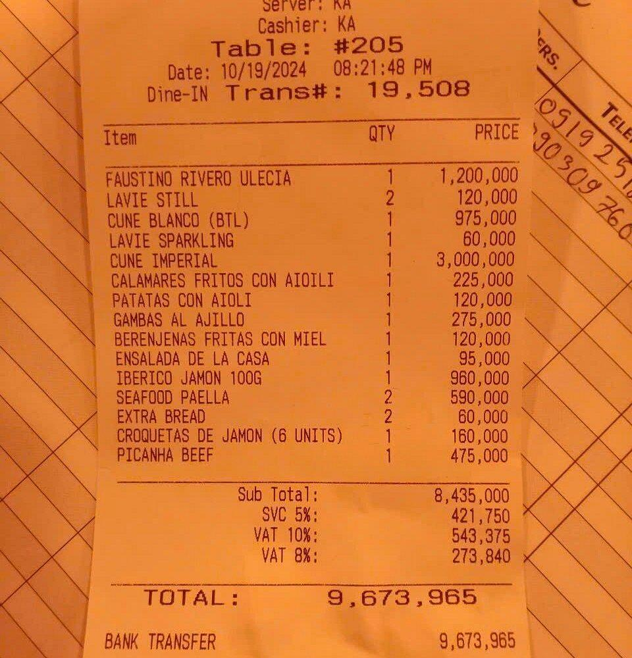

Quy trình:
- Người tạo tải ảnh hóa đơn lên.
- Hệ thống nhận diện tên món, số lượng và giá tiền.
- Tự động điền dữ liệu vào biểu mẫu.
- Người tạo kiểm tra và xác nhận.
- Hệ thống tạo hóa đơn chính thức.
Lưu ý: Không nên tự động chốt hóa đơn ngay sau khi OCR nhận diện vì hình ảnh có thể mờ hoặc nhận diện sai giá tiền.
Ưu điểm:
- Giảm số bước khi tham gia chia tiền.
- Không khiến người dùng mất thời gian đăng ký tài khoản.
- Dễ dàng chia sẻ qua Zalo, Messenger hoặc các nền tảng khác.
- Phù hợp với tình huống nhóm bạn ăn uống hằng ngày.

B. Phân quyền người dùng
Tôi đề xuất xác định hai vai trò chính:
Người tạo hóa đơn (Admin/Owner)
- Bắt buộc đăng nhập bằng email, Google hoặc mạng xã hội (Facebook).
- Tạo và quản lý hóa đơn.
- Xem toàn bộ danh sách món ăn.
- Xem số tiền từng thành viên phải trả.
- Theo dõi tổng tiền hóa đơn.
- Quản lý đường link chia sẻ.
Làm sao ứng dụng biết người đang mở đường link là ai để chỉ hiển thị đúng số tiền của người đó?
Tôi đề xuất:
- Mỗi thành viên có một mã truy cập riêng (Access Token).
- Đường link của từng thành viên gắn với mã truy cập đó.
- Khi mở link, hệ thống tự nhận diện thành viên và hiển thị đúng thông tin.
- Không thể tự ý thay đổi tên hoặc xem dữ liệu của người khác.
- Người tạo có thể thu hồi đường link nếu bị chia sẻ nhầm.
Như vậy, dù không cần đăng nhập, ứng dụng vẫn có thể kiểm soát quyền xem dữ liệu.

US-02 --- Quản lý thành viên
User Story: Là người tổ chức, tôi muốn thêm và quản lý thành viên để
xác định ai tham gia chia tiền.
Acceptance Criteria:
Người tham gia (Participant)
Không cần đăng nhập.
Truy cập bằng đường link được chia sẻ.
Xem thông tin hóa đơn.
Chỉ xem phần món ăn và số tiền của mình.
Không được xem số tiền riêng của người khác.
Không được tự ý chỉnh sửa dữ liệu hóa đơn.
- Chỉ người tạo hóa đơn (Admin/Owner) mới có quyền chỉnh sửa tên thành viên trong nhóm.
- Mỗi thành viên có ID riêng, kể cả khi hai người trùng tên.
- Số thành viên tối thiểu để tính hóa đơn là 2; giới hạn tối đa đề xuất cho MVP là 20 người.

US-03 --- Quản lý món ăn
User Story: Là người tổ chức, tôi muốn nhập món ăn, giá và người sử
dụng món để tính chi phí chính xác.
Acceptance Criteria:
- Mỗi món có tên, giá, loại món và người chịu chi phí.
- Tên món không được để trống.
- Giá món là số nguyên không âm theo đơn vị VND.
- Món riêng phải được gán cho đúng một thành viên.
-Món chung phải được gán cho ít nhất một thành viên.
- Có thể sửa hoặc xóa món trước khi chốt kết quả.

US-04 --- Phân bổ món chung
User Story: Là người tổ chức, tôi muốn chia giá món chung cho những
người cùng sử dụng để họ chỉ trả phần của mình.
Acceptance Criteria:
- Người dùng chọn danh sách thành viên cùng sử dụng món.
- Giá món được chia đều cho những thành viên được chọn
- Người không nằm trong danh sách không chịu chi phí món đó.
Ví dụ: Nhóm có 4 người.
Thành viên | Món riêng | Phần món chung
An | 40.000đ | 30.000đ
Bình | 45.000đ | 30.000đ
Chi | 0đ | 30.000đ
Dung | 0d | 30.000đ
Tổng tiền:
- Món riêng: 85.000đ.
- Món chung: 120.000đ.
- Tổng hóa đơn: 205.000đ.
Đề xuất nghiệp vụ: Mỗi món ăn cần có loại món (riêng/chung), giá tiền, số lượng và người chịu trách nhiệm thanh toán. Món chung mặc định chia đều cho toàn bộ thành viên tham gia hóa đơn.

US-05 --- Nhập phí giao hàng
User Story: Là người tổ chức, tôi muốn nhập phí giao hàng để tính đủ
chi phí của đơn ăn.
Acceptance Criteria:
- Phí giao hàng là số nguyên không âm.
- Mặc định phí giao hàng được chia đều cho tất cả thành viên có trong hóa đơn.
- Người dùng nhìn thấy tổng phí giao hàng và phần phí mỗi người chịu.

US-06 --- Áp dụng giảm giá
User Story: Là người tổ chức, tôi muốn nhập mã giảm giá hoặc giá trị
giảm để tính số tiền sau ưu đãi.
Acceptance Criteria:
Giảm giá theo tỷ lệ giá trị món ăn mỗi người đã gọi.
Ví dụ:
- An có phần tiền món ăn: 50.000đ.
- Bình có phần tiền món ăn: 150.000đ.
- Tổng tiền món ăn: 200.000đ.
- Mã giảm giá: 40.000đ.
Thành viên | Tiền trước giảm | Tiền được giảm
An | 50.000đ | 10.000đ
Bình | 150.000đ | 30.000đ
Như vậy, người gọi nhiều món hơn sẽ được hưởng mức giảm giá tương ứng với giá trị món ăn của mình.
Quy tắc kỹ thuật: Cần tính cả phần món chung đã phân bổ vào chi phí của từng người trước khi xác định tỷ lệ giảm giá.

US-07 --- Xem kết quả chia tiền
User Story: Là thành viên, tôi muốn xem số tiền mình cần trả để biết
trách nhiệm thanh toán của mình.
Acceptance Criteria:
- Kết quả hiển thị tổng tiền món ăn, phí giao hàng, tổng giảm giá và số tiền cuối cùng của từng người.
- Người dùng có thể xem các khoản cấu thành số tiền của mình.
- Tổng số tiền của tất cả thành viên phải bằng tổng hóa đơn sau giảm giá.
- Nếu dữ liệu không hợp lệ, hệ thống hiển thị lỗi và không hiển thị kết quả như thể đã tính
US-08 --- Chia sẻ kết quả
User Story: Là người tổ chức, tôi muốn chia sẻ kết quả để các thành
viên có thể tự xem phần tiền của mình.
Acceptance Criteria:
- Nếu đã triển khai lưu trữ trực tuyến, hệ thống tạo liên kết truy cập đến hóa đơn.
- Người có liên kết chỉ xem được dữ liệu được phép chia sẻ; không được chỉnh sửa nếu không có quyền.
- Nếu chưa có backend hoặc lưu trữ trực tuyến, giao diện phải thông báo rõ rằng liên kết chia sẻ chưa khả dụng và cung cấp cách sao chép bảng kết quả.
- Không được giả định dữ liệu đã đồng bộ nếu chưa lưu thành công.
US-09 — Quy tắc làm tròn
làm tròn đến 1.000đ gần nhất.
Tuy nhiên, có một vấn đề quan trọng: Nếu làm tròn riêng từng thành viên, tổng số tiền phải thu có thể không bằng tổng hóa đơn.
Ví dụ:
- An phải trả 32.400đ → 32.000đ.
- Bình phải trả 32.400đ → 32.000đ.
- Chi phải trả 32.400đ → 32.000đ.
Tổng tiền sau làm tròn chỉ còn 96.000đ, trong khi số tiền ban đầu là 97.200đ.
Đề xuất của Tech Lead: Lưu số tiền chính xác trong cơ sở dữ liệu, sau đó áp dụng quy tắc làm tròn khi hiển thị hoặc thanh toán. Phần chênh lệch phải được xử lý minh bạch, không được tự ý làm mất tiền.

US-10 – Thanh toán
Tích hợp cả ba hình thức:
- Thành viên tự đánh dấu đã thanh toán.
- Người tạo hóa đơn xác nhận trạng thái thanh toán.
- Hỗ trợ thanh toán trực tuyến hoặc chuyển khoản ngân hàng.
Các chức năng đi kèm:
- Lưu trạng thái đã thanh toán/chưa thanh toán.
- Thông báo khi thành viên thanh toán.
- Tạo mã QR chuyển khoản.
Tôi đề xuất có ba trạng thái:
Trạng thái | Ý nghĩa
- Chưa thanh toán | Thành viên chưa gửi tiền
- Chờ xác nhận | Thành viên đã báo thanh toán
- Đã thanh toán | Người tạo xác nhận đã nhận tiền
Lưu ý: Việc thành viên tự đánh dấu đã thanh toán không đồng nghĩa hệ thống xác nhận tiền đã thực sự được chuyển.

3. USER FLOW & SCREEN DESCRIPTION

3.1. Luồng hoạt động tổng thể (Overall User Flow)
Ứng dụng có hai nhóm người dùng chính:
- Người tạo hóa đơn (Owner): Đăng nhập, tạo và quản lý hóa đơn, thêm thành viên, phân chia chi phí và xác nhận thanh toán.
- Người tham gia (Participant): Không cần đăng nhập, truy cập bằng đường link riêng, xem phần tiền của mình và thực hiện thanh toán.
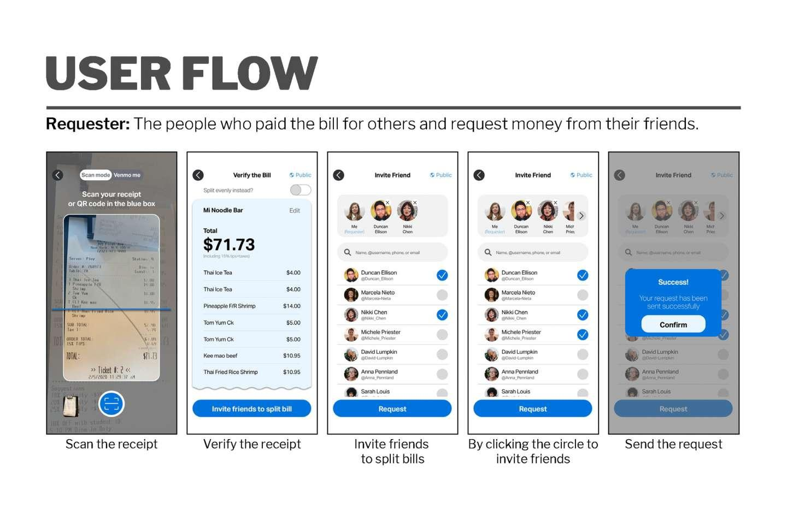

3.2. Luồng hoạt động chi tiết

Flow 1: Người tạo đăng nhập và tạo hóa đơn
Mục tiêu: Cho phép người tạo đăng nhập và bắt đầu quản lý hóa đơn.
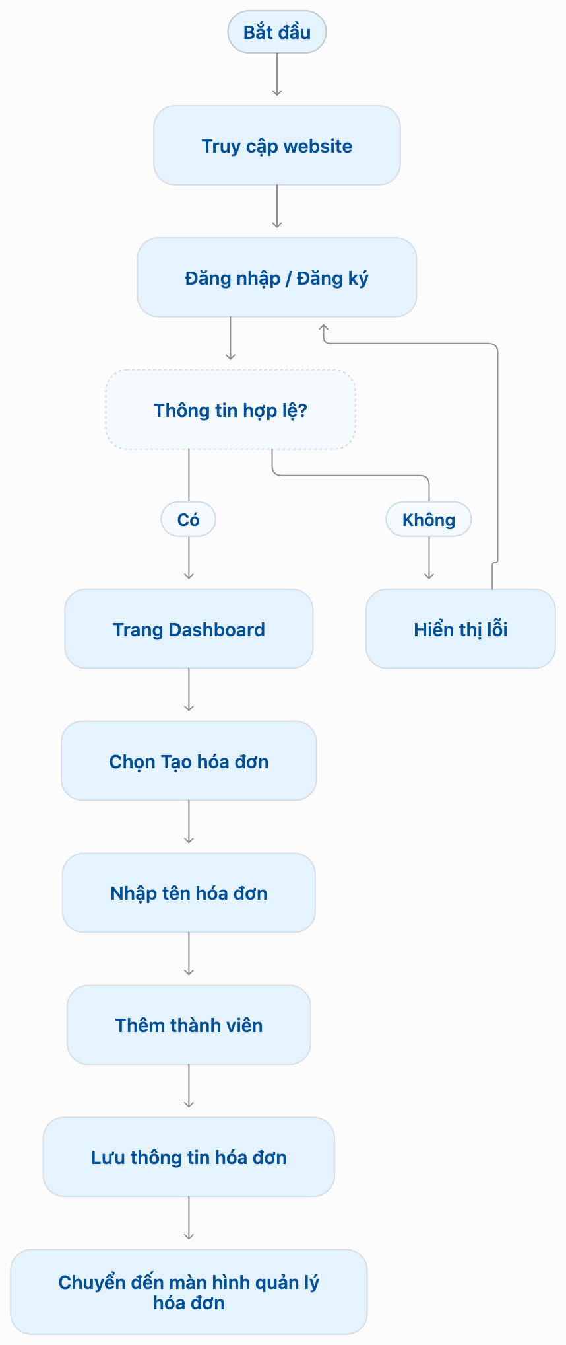
Mô tả:
- Người tạo truy cập website.
- Đăng nhập hoặc đăng ký tài khoản.
- Hệ thống kiểm tra thông tin xác thực.
- Nếu hợp lệ, chuyển đến Dashboard.
- Người tạo chọn chức năng tạo hóa đơn.
- Nhập tên hóa đơn và danh sách thành viên.
- Hệ thống lưu hóa đơn và chuyển đến trang quản lý.

Flow 2: Nhập món ăn và phân chia chi phí
Mục tiêu: Cho phép người tạo nhập các món ăn, mã giảm giá và phí phát sinh.
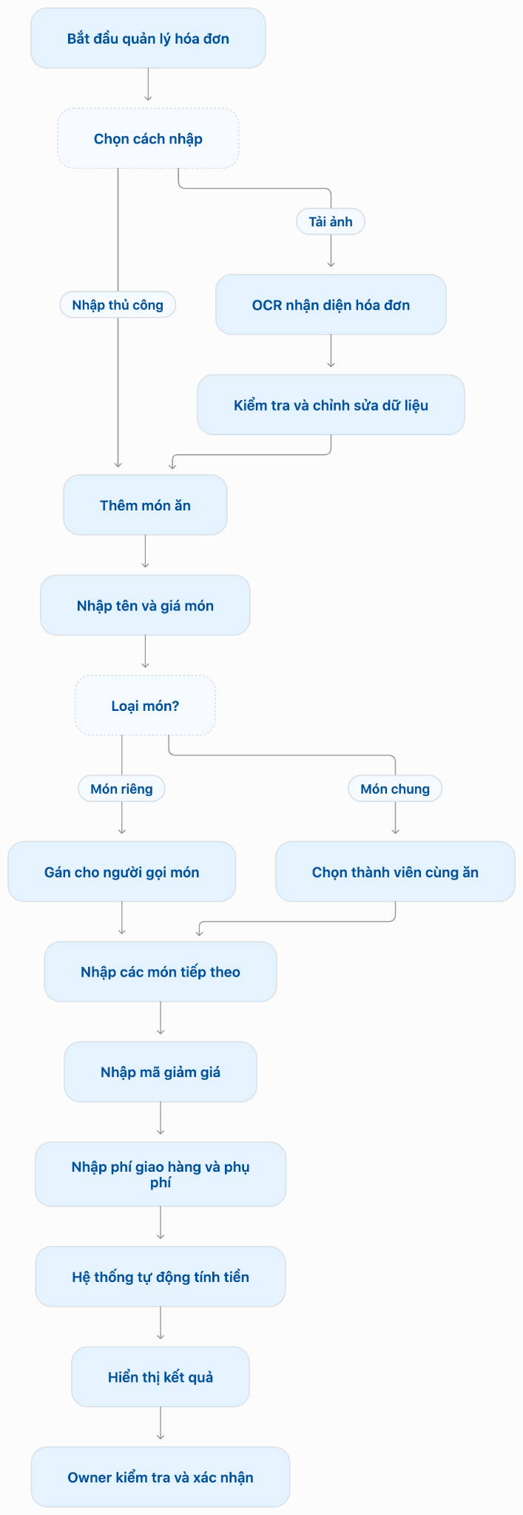
Mô tả:
- Người tạo chọn nhập hóa đơn thủ công hoặc tải ảnh.
- Nếu tải ảnh, hệ thống sử dụng OCR để nhận diện tên món, số lượng và giá tiền.
- Người tạo kiểm tra và chỉnh sửa dữ liệu nhận diện.
- Thêm món ăn và lựa chọn loại món:
  - Món riêng: gán cho thành viên gọi món.
  - Món chung: chọn những thành viên cùng ăn và chia đều.
- Nhập mã giảm giá.
- Nhập phí giao hàng, phí dịch vụ và phụ phí.
- Hệ thống tự động tính số tiền mỗi người.
- Người tạo kiểm tra và xác nhận kết quả.

Flow 3: Chia sẻ hóa đơn cho thành viên
Mục tiêu: Cho phép các thành viên truy cập hóa đơn mà không cần đăng nhập
Mô tả:
- Sau khi xác nhận hóa đơn, hệ thống tạo đường link truy cập riêng cho từng thành viên.
- Người tạo gửi link qua Zalo, Messenger hoặc nền tảng khác.
- Thành viên mở đường link.
- Hệ thống kiểm tra token truy cập.
- Nếu hợp lệ, hệ thống xác định thành viên tương ứng.
- Hiển thị thông tin món ăn và số tiền của thành viên đó.
- Không cho phép xem dữ liệu chi tiết của thành viên khác.

Flow 4: Thanh toán và xác nhận thanh toán
Mục tiêu: Theo dõi quá trình thanh toán giữa các thành viên và người tạo hóa đơn.
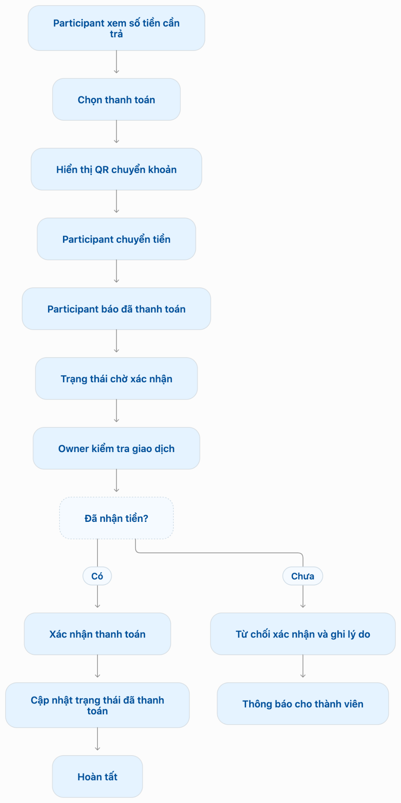
Mô tả:
- Thành viên xem số tiền cần thanh toán.
- Chọn phương thức thanh toán.
- Hệ thống hiển thị mã QR chuyển khoản nếu được cấu hình.
- Thành viên thực hiện chuyển khoản.
- Thành viên đánh dấu đã thanh toán.
- Hệ thống chuyển trạng thái sang chờ xác nhận.
- Người tạo kiểm tra giao dịch.
- Nếu đã nhận tiền, người tạo xác nhận.
- Nếu chưa nhận được tiền, người tạo từ chối và có thể ghi lý do.
- Hệ thống cập nhật và thông báo trạng thái mới.
Lưu ý: Luồng trên mô tả QR chuyển khoản và xác nhận thủ công. Thanh toán trực tuyến tự động cần tích hợp thêm cổng thanh toán và xử lý webhook.

Flow 5: Quản lý lịch sử hóa đơn
Mục tiêu: Cho phép người tạo xem lại các hóa đơn đã tạo trước đây.
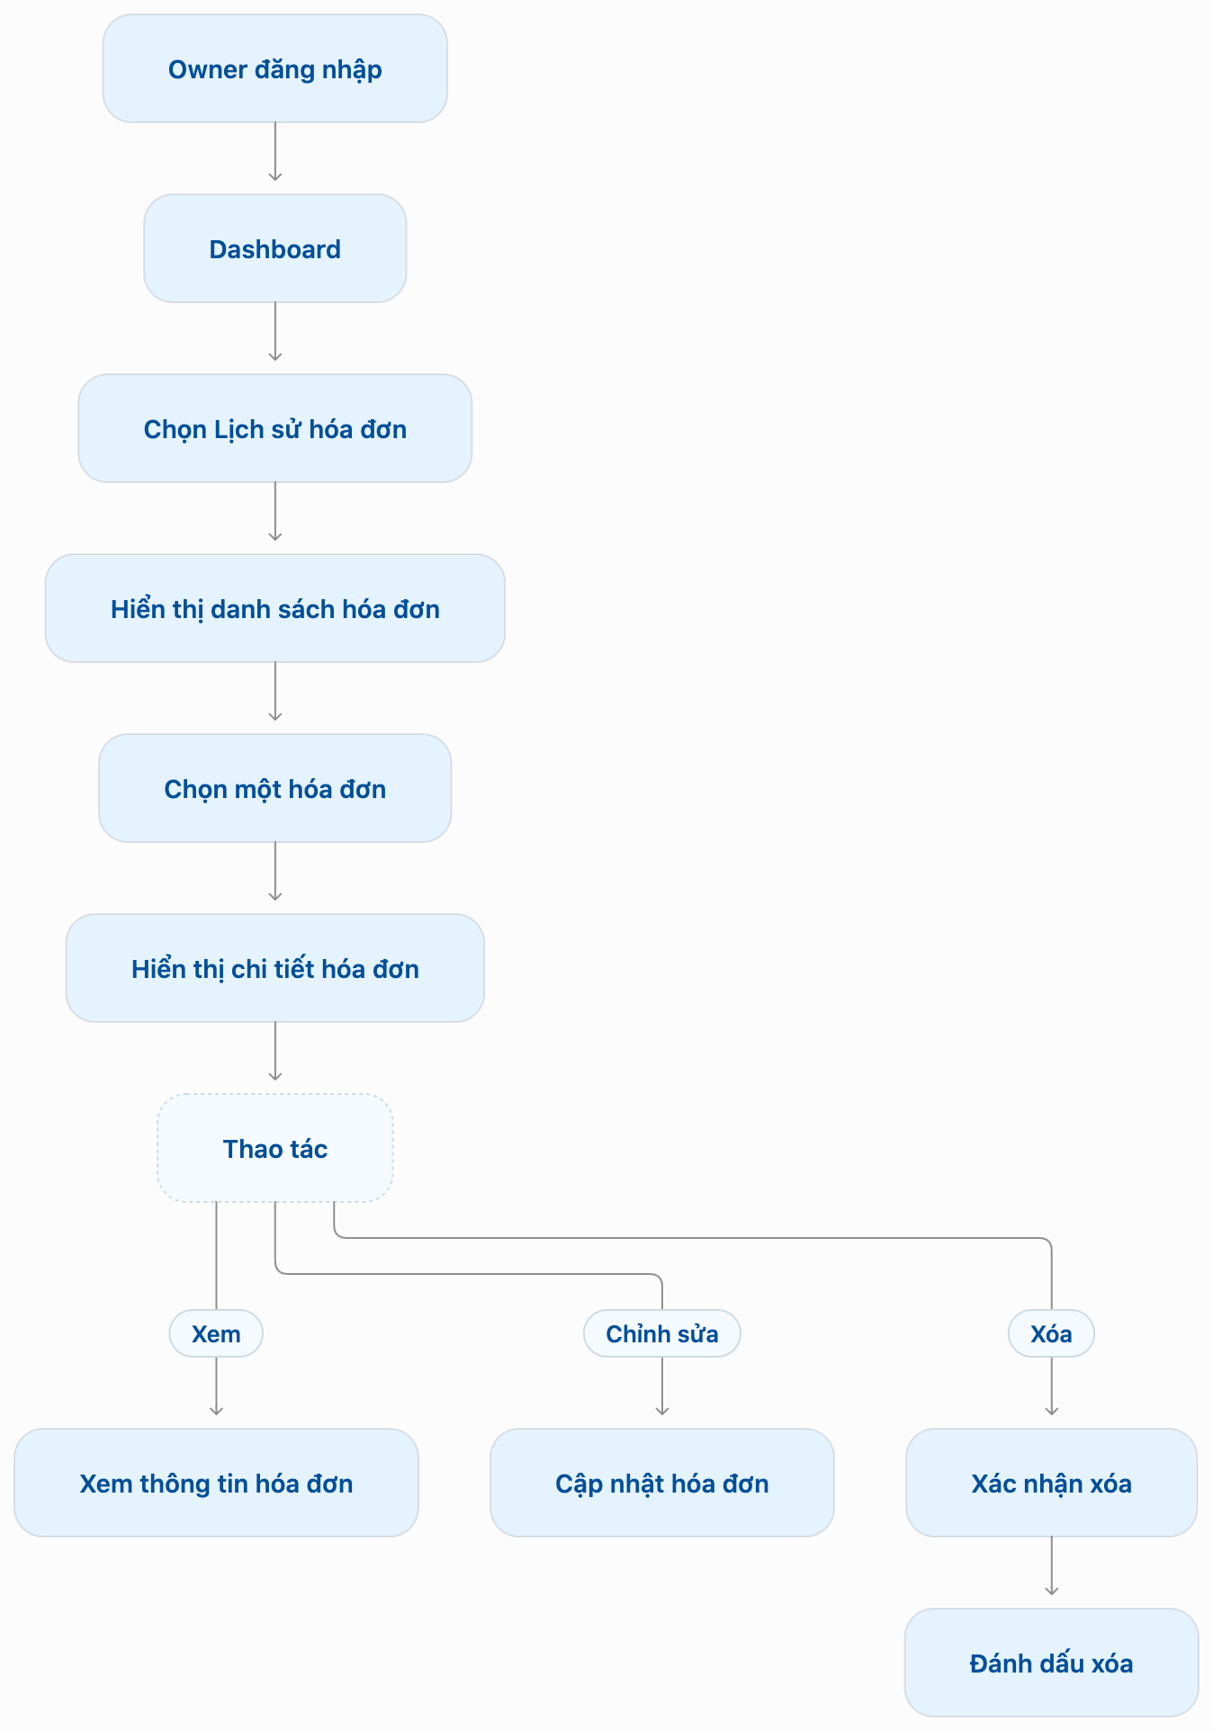
Mô tả:
- Hiển thị danh sách hóa đơn cũ.
- Cho phép tìm kiếm hóa đơn theo tên hoặc ngày tạo.
- Xem lại món ăn, thành viên và kết quả chia tiền.
- Cho phép chỉnh sửa hoặc xóa theo quyền của người tạo.
- Lưu lịch sử thay đổi.

3.3. Mô tả chi tiết các màn hình (Screen Description)
Tôi đề xuất thiết kế 10 màn hình chính.

Màn hình 01 – Đăng nhập / Đăng ký
Đối tượng: Người tạo hóa đơn.
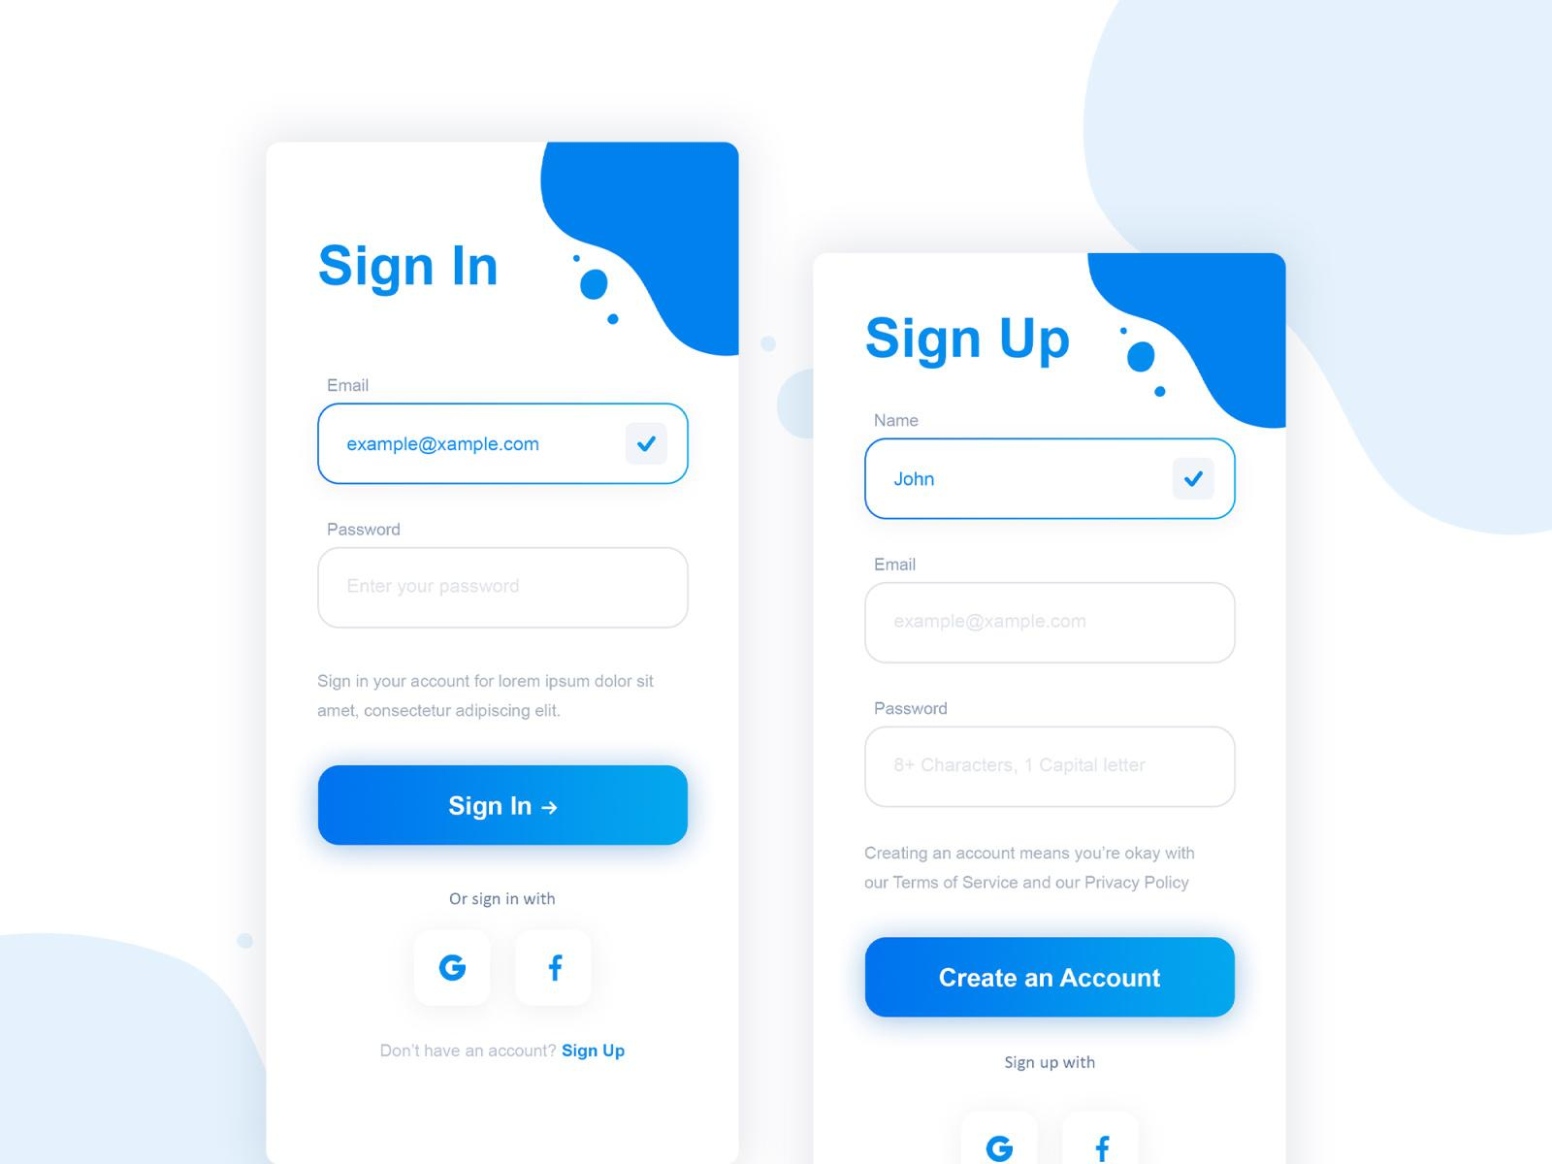
Thành phần:
- Logo và tên Bill Splitter.
- Ô nhập email.
- Ô nhập mật khẩu.
- Nút đăng nhập.
- Liên kết đăng ký tài khoản.
- Chức năng quên mật khẩu.
- Chức năng: Xác thực người tạo trước khi truy cập hệ thống.
Màn hình 02 – Dashboard
Đối tượng: Người tạo hóa đơn.
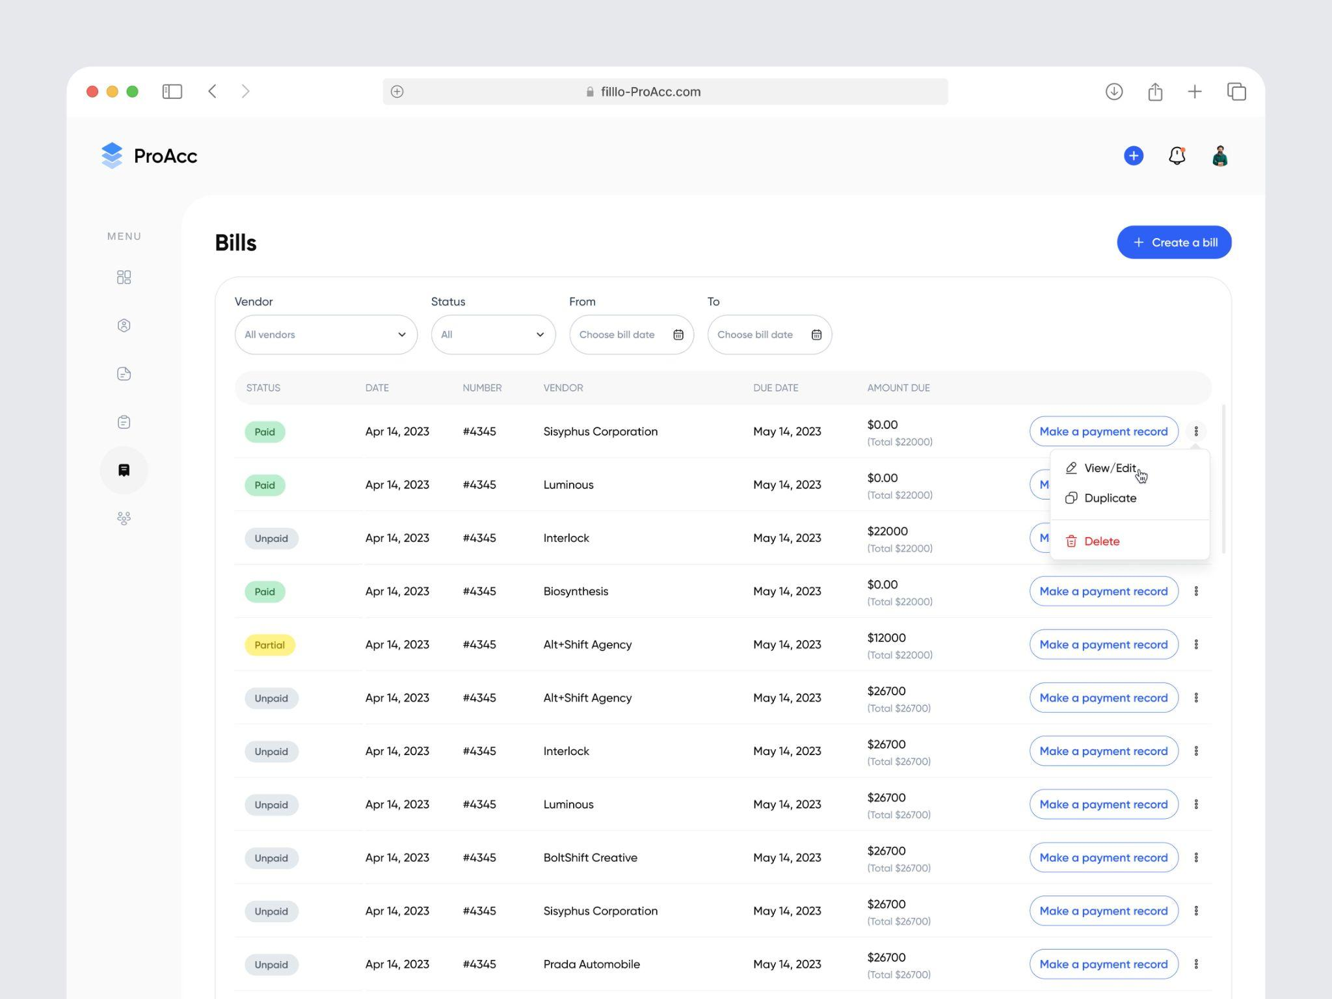
Thành phần:
- Thanh điều hướng.
- Nút tạo hóa đơn mới.
- Danh sách hóa đơn gần đây.
- Tổng số hóa đơn đã tạo.
- Tổng tiền các hóa đơn.
- Trạng thái thanh toán.
Chức năng: Quản lý và truy cập nhanh các hóa đơn.

Màn hình 03 – Tạo hóa đơn
Đối tượng: Người tạo hóa đơn.
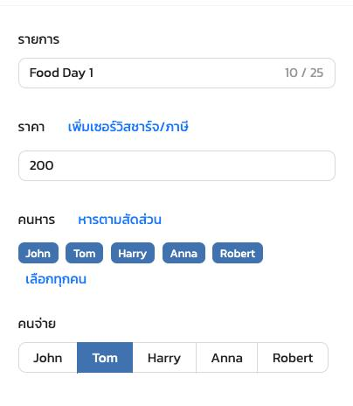
Thành phần:
- Tên hóa đơn.
- Ngày tạo.
- Danh sách thành viên.
- Nút thêm thành viên.
- Nút tạo hóa đơn.
Chức năng: Khởi tạo hóa đơn và xác định những người tham gia.
Màn hình 04 – Quản lý món ăn
Đối tượng: Người tạo hóa đơn.
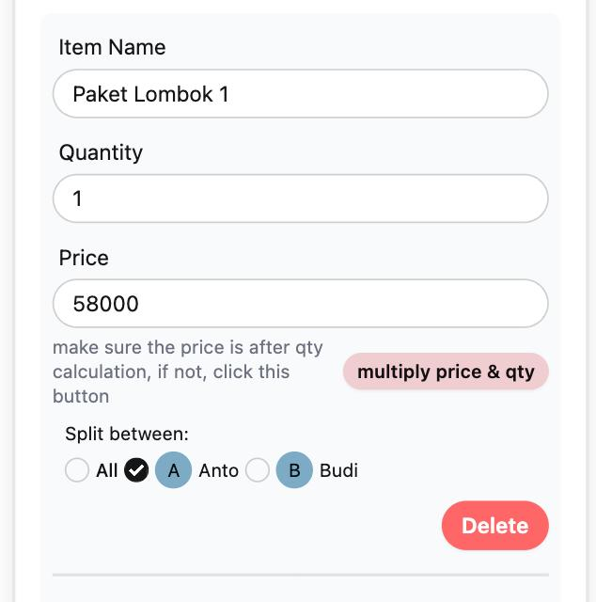

Thành phần:
- Tên món ăn.
- Đơn giá.
- Số lượng.
- Loại món: riêng/chung.
- Thành viên chịu tiền.
- Nút thêm, sửa, xóa món.
- Tải ảnh hóa đơn.
Chức năng: Nhập dữ liệu món ăn và phân bổ người chịu chi phí.
Màn hình 05 – Giảm giá và phụ phí
Đối tượng: Người tạo hóa đơn.
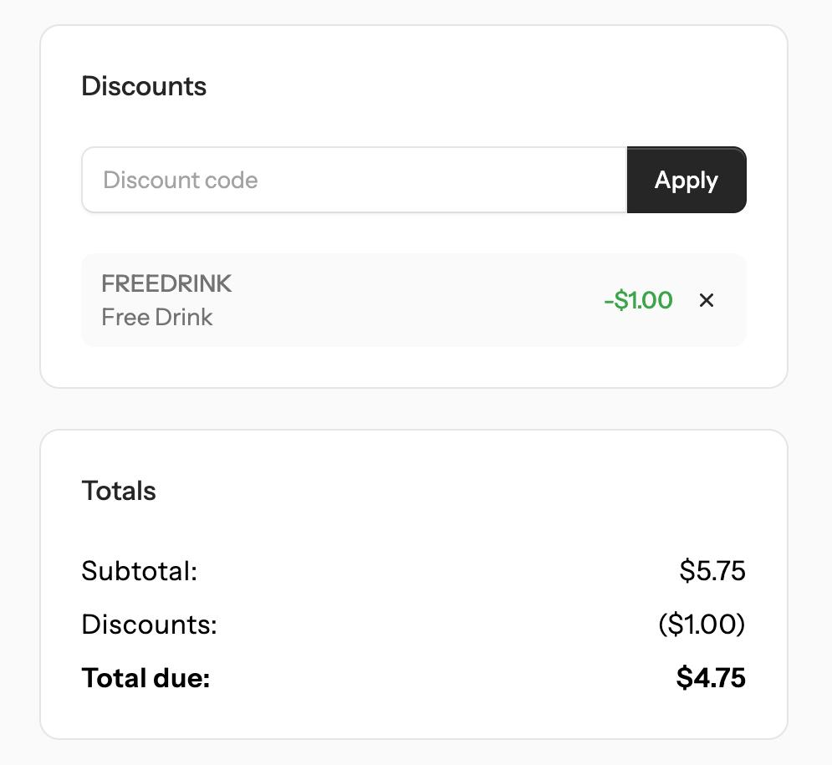
Thành phần:
- Mã giảm giá.
- Số tiền giảm.
- Phí giao hàng.
- Phí dịch vụ.
- Phụ phí khác.
Chức năng: Nhập các khoản điều chỉnh tổng hóa đơn và tự động phân bổ theo quy tắc.
Màn hình 06 – Kết quả chia tiền
Đối tượng: Người tạo hóa đơn.
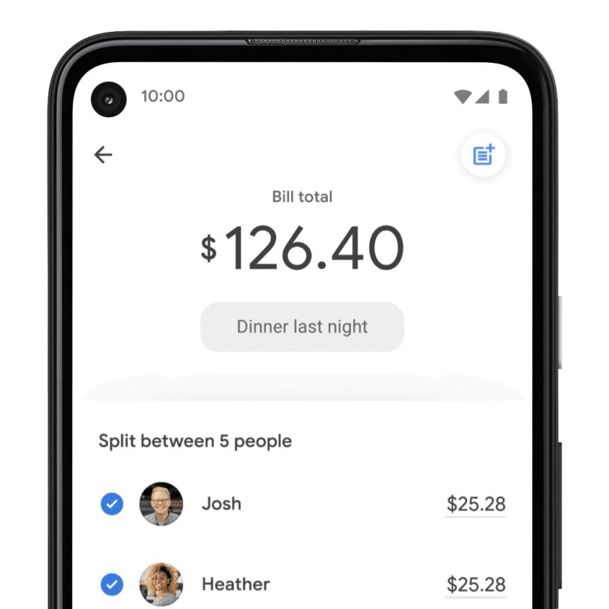
Thành phần:
- Tổng tiền món ăn.
- Tổng giảm giá.
- Tổng phí phát sinh.
- Tổng hóa đơn.
- Danh sách thành viên.
- Số tiền từng người phải trả.
- Nút xác nhận và chia sẻ.
Chức năng: Kiểm tra kết quả tính tiền trước khi gửi cho thành viên.
Màn hình 07 – Hóa đơn cá nhân
Đối tượng: Người tham gia.
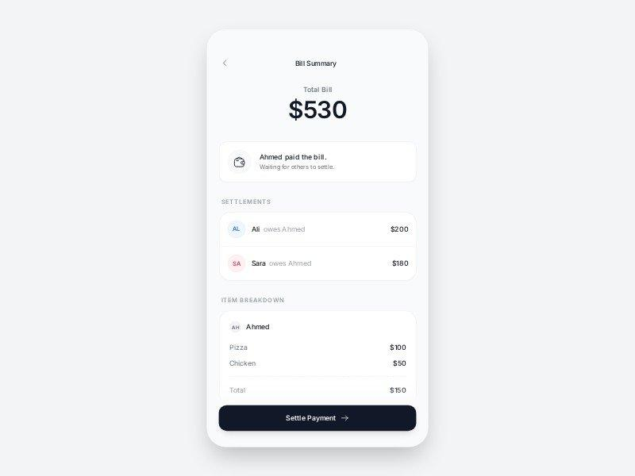
Thành phần:
- Tên hóa đơn.
- Tên thành viên.
- Danh sách món mình gọi.
- Phần món chung được chia.
- Phần giảm giá.
- Phí giao hàng và phụ phí.
- Tổng tiền cá nhân phải trả.
Chức năng: Chỉ hiển thị thông tin và số tiền của thành viên đang truy cập
Màn hình 08 – Thanh toán
Đối tượng: Người tham gia và người tạo.
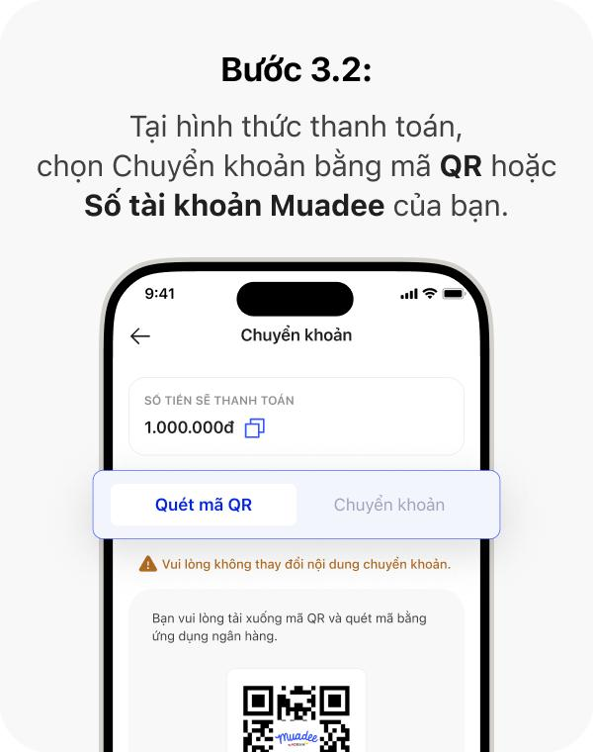
Thành phần:
- Số tiền cần thanh toán.
- Mã QR chuyển khoản.
- Thông tin tài khoản nhận tiền.
- Nút báo đã thanh toán.
- Trạng thái chờ xác nhận/đã thanh toán.
Chức năng: Hỗ trợ chuyển khoản và theo dõi trạng thái thanh toán.

Màn hình 09 – Lịch sử hóa đơn
Đối tượng: Người tạo hóa đơn.
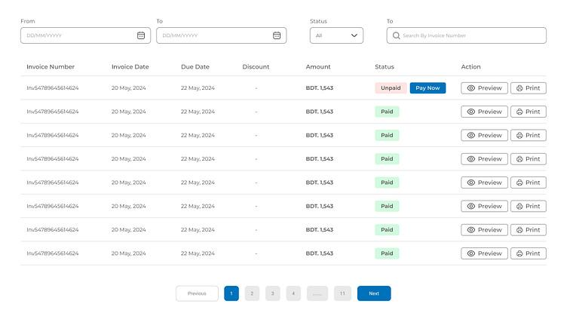

Thành phần:
- Danh sách hóa đơn cũ.
- Tên hóa đơn.
- Ngày tạo.
- Tổng tiền.
- Số lượng thành viên.
- Trạng thái.
- Bộ lọc và tìm kiếm.
Chức năng: Tra cứu và quản lý hóa đơn đã tạo.

Màn hình 10 – Cài đặt
Đối tượng: Người tạo hóa đơn.
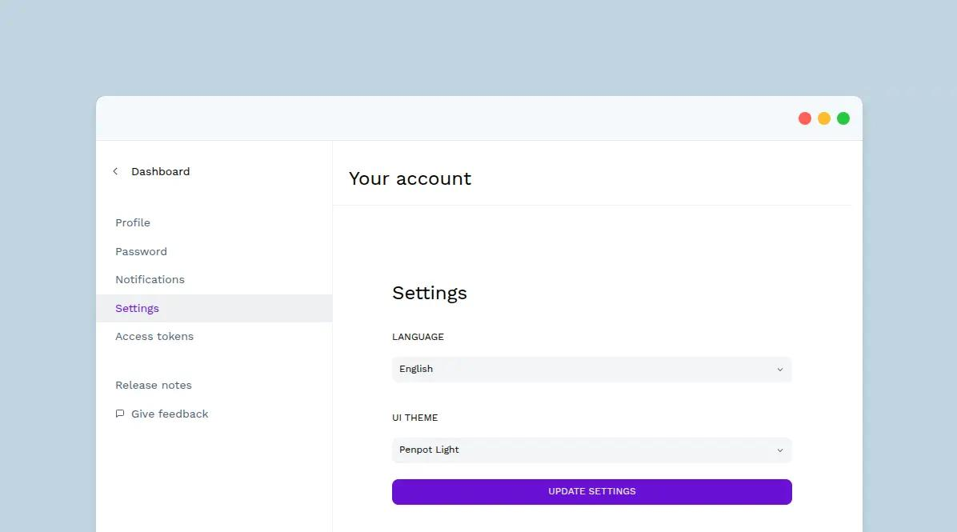
Thành phần:
- Thông tin tài khoản.
- Đổi mật khẩu.
- Chọn tiếng Việt/tiếng Anh.
- Quản lý phiên đăng nhập.
- Đăng xuất.
Chức năng: Quản lý thông tin tài khoản và tùy chỉnh ứng dụng.

3.4. Quy tắc điều hướng và trạng thái màn hình
Tình huống | Hệ thống xử lý
Chưa đăng nhập | Chuyển đến màn hình đăng nhập khi truy cập chức năng Owner
Link thành viên hợp lệ | Hiển thị hóa đơn cá nhân
Link không hợp lệ | Hiển thị thông báo lỗi
Hóa đơn bị xóa | Thông báo hóa đơn không còn khả dụng
Hóa đơn đang cập nhật | Tải lại dữ liệu mới nhất
Chưa có món ăn | Hiển thị trạng thái chưa có dữ liệu
Chưa thanh toán | Hiển thị trạng thái chưa thanh toán
Đã báo thanh toán | Hiển thị chờ xác nhận
Đã xác nhận | Hiển thị đã thanh toán

3.5. Tiêu chí nghiệm thu User Flow
- Người tạo đăng nhập và tạo được hóa đơn.
- Người tạo thêm được thành viên và món ăn.
- Hệ thống phân biệt chính xác món riêng và món chung.
- Hệ thống tính giảm giá và phụ phí theo quy tắc đã thống nhất.
- Người tạo tạo được link riêng cho từng thành viên.
- Thành viên không cần đăng nhập nhưng truy cập đúng phần hóa đơn của mình.
- Thành viên không thể xem thông tin tài chính của người khác.
- Thành viên báo thanh toán được và người tạo xác nhận được.
- Người tạo xem lại, chỉnh sửa và xóa được hóa đơn.
- Các thay đổi được lưu và đồng bộ trên các thiết bị.

4. CẤU TRÚC DỮ LIỆU (DATA SCHEMA / DATABASE FIELDS)

4.1. Mục tiêu thiết kế cơ sở dữ liệu
Cơ sở dữ liệu (Database) là nơi lưu trữ và quản lý toàn bộ thông tin của ứng dụng Bill Splitter. Việc thiết kế cấu trúc dữ liệu nhằm đảm bảo hệ thống có thể lưu trữ thông tin người dùng, nhóm, hóa đơn, món ăn, thành viên tham gia, khoản giảm giá, phí phát sinh và trạng thái thanh toán.
Cấu trúc dữ liệu cần đáp ứng các mục tiêu:
- Quản lý thông tin tài khoản người dùng và các nhóm bạn bè.
- Lưu trữ hóa đơn và lịch sử hóa đơn trong thời gian dài.
- Quản lý danh sách món ăn và xác định người chịu chi phí của từng món.
- Tự động phân bổ tiền món ăn, giảm giá và phí phát sinh.
- Theo dõi trạng thái thanh toán của từng thành viên.
- Phân quyền truy cập và bảo vệ thông tin hóa đơn.
- Đảm bảo dữ liệu được đồng bộ khi người dùng truy cập từ nhiều thiết bị.

4.2. Danh sách các bảng dữ liệu
Hệ thống được đề xuất gồm 14 bảng dữ liệu chính:
STT | Tên bảng | Chức năng
1 | Users | Lưu thông tin tài khoản người dùng
2 | Bill Groups | Quản lý các nhóm bạn bè
3 | Group Members | Lưu thành viên thuộc từng nhóm
4 | Bills | Lưu thông tin hóa đơn
5 | Bill Members | Lưu danh sách thành viên tham gia hóa đơn
6 | Items | Lưu thông tin món ăn
7 | Item Assignments | Phân bổ chi phí món ăn cho thành viên
8 | Bill Adjustments | Lưu khoản giảm giá và phí phát sinh
9 | AdjustmentAllocations | Phân bổ giảm giá và phí cho từng thành viên
10 | Payments | Quản lý thông tin thanh toán
11 | Access Tokens | Quản lý đường dẫn truy cập riêng
12 | Notifications | Lưu thông báo
13 | Bill History | Lưu lịch sử chỉnh sửa hóa đơn
14 | ReceiptImports | Lưu thông tin ảnh hóa đơn và kết quả nhận diện OCR
Các bảng được phân chia theo từng chức năng để dữ liệu dễ quản lý, hạn chế trùng lặp và thuận tiện cho việc mở rộng hệ thống.

4.3. Chi tiết các bảng dữ liệu và trường dữ liệu

1. Bảng Users – Thông tin người dùng
Bảng Users lưu thông tin tài khoản của những người sử dụng ứng dụng với vai trò tạo và quản lý hóa đơn.
Trường dữ liệu | Kiểu dữ liệu | Ràng buộc | Mô tả
user_id | UUID | PK | Mã định danh người dùng
full_name | VARCHAR(100) | NOT NULL | Họ và tên
email | VARCHAR(255) | UNIQUE, NOT NULL | Địa chỉ email
phone | VARCHAR(20) | NULL | Số điện thoại
avatar_url | TEXT | NULL | Đường dẫn ảnh đại diện
created_at | TIMESTAMPTZ | NOT NULL | Thời điểm tạo tài khoản
updated_at | TIMESTAMPTZ | NOT NULL | Thời điểm cập nhật thông tin
Giải thích:
- user_id: Mã duy nhất để phân biệt từng tài khoản.
- full_name: Lưu tên người dùng.
- email: Dùng để xác định tài khoản và đăng nhập.
- phone: Thông tin liên hệ, không bắt buộc.
- avatar_url: Lưu đường dẫn ảnh đại diện, không lưu trực tiếp tệp ảnh.
- created_at, updated_at: Theo dõi thời điểm tạo và cập nhật tài khoản.
Lưu ý về mật khẩu: Nếu ứng dụng sử dụng Supabase Auth, mật khẩu sẽ được hệ thống xác thực quản lý riêng. Không cần lưu password_hash trong bảng Users. Nếu tự xây dựng chức năng đăng nhập, mật khẩu phải được băm bằng thuật toán chuyên dụng như Argon2id hoặc bcrypt và lưu trong hệ thống xác thực riêng, không lưu mật khẩu dạng văn bản thông thường.

2. Bảng BillGroups – Nhóm người dùng
Bảng BillGroups lưu thông tin các nhóm bạn bè thường xuyên sử dụng ứng dụng để chia tiền.
Trường dữ liệu | Kiểu dữ liệu | Ràng buộc | Mô tả
group_id | UUID | PK | Mã nhóm
owner_id | UUID | FK, NOT NULL | Mã người tạo nhóm
group_name | VARCHAR(100) | NOT NULL | Tên nhóm
created_at | TIMESTAMPTZ | NOT NULL | Thời điểm tạo nhóm
updated_at | TIMESTAMPTZ | NOT NULL | Thời điểm cập nhật
Giải thích: Một người dùng có thể tạo nhiều nhóm khác nhau. Ví dụ: Nhóm bạn cùng lớp, nhóm bạn thân hoặc nhóm đồng nghiệp.

3. Bảng GroupMembers – Thành viên nhóm
Bảng GroupMembers lưu danh sách những người thuộc một nhóm. Thành viên có thể không cần tài khoản đăng nhập.
Trường dữ liệu | Kiểu dữ liệu | Ràng buộc | Mô tả
group_member_id | UUID | PK | Mã thành viên trong nhóm
group_id | UUID | FK, NOT NULL | Mã nhóm
user_id | UUID | FK, NULL | Tài khoản nếu thành viên có đăng ký
member_name | VARCHAR(100) | NOT NULL | Tên thành viên
phone | VARCHAR(20) | NULL | Số điện thoại
created_at | TIMESTAMPTZ | NOT NULL | Thời điểm thêm thành viên
Giải thích: Bảng này giúp Owner lưu danh sách bạn bè để có thể sử dụng lại khi tạo các hóa đơn tiếp theo.

4. Bảng Bills – Thông tin hóa đơn
Đây là bảng trung tâm của hệ thống, lưu trữ thông tin tổng quan của mỗi hóa đơn.
Trường dữ liệu | Kiểu dữ liệu | Ràng buộc | Mô tả
bill_id | UUID | PK | Mã hóa đơn
owner_id | UUID | FK, NOT NULL | Mã người tạo hóa đơn
group_id | UUID | FK, NULL | Nhóm liên quan nếu có
bill_name | VARCHAR(150) | NOT NULL | Tên hóa đơn
restaurant_name | VARCHAR(150) | NULL | Tên quán ăn
bill_date | TIMESTAMPTZ | NOT NULL | Thời điểm phát sinh hóa đơn
currency | CHAR(3) | NOT NULL | Đơn vị tiền tệ, mặc định VND
status | VARCHAR(30) | NOT NULL | Trạng thái hóa đơn
created_at | TIMESTAMPTZ | NOT NULL | Thời điểm tạo
updated_at | TIMESTAMPTZ | NOT NULL | Thời điểm cập nhật
published_at | TIMESTAMPTZ | NULL | Thời điểm công bố hóa đơn
deleted_at | TIMESTAMPTZ | NULL | Thời điểm xóa mềm
Các trạng thái hóa đơn:
- draft: Hóa đơn đang được tạo hoặc chỉnh sửa.
- published: Hóa đơn đã được công bố cho thành viên.
- completed: Tất cả khoản phải trả đã được thanh toán và xác nhận.
- cancelled: Hóa đơn đã bị hủy.
Lưu ý: Tổng tiền hóa đơn được tính từ các món ăn, khoản giảm giá và phí phát sinh. Không nên nhập thủ công tổng tiền cuối cùng như một dữ liệu độc lập vì có thể gây sai lệch khi các khoản chi tiết thay đổi. Nếu cần lưu tổng tiền để tăng tốc hiển thị, hệ thống phải cập nhật đồng bộ với dữ liệu chi tiết.

5. Bảng BillMembers – Thành viên tham gia hóa đơn
Bảng BillMembers lưu danh sách những người tham gia một hóa đơn cụ thể.
Trường dữ liệu | Kiểu dữ liệu | Ràng buộc | Mô tả
bill_member_id | UUID | PK | Mã thành viên trong hóa đơn
bill_id | UUID | FK, NOT NULL | Mã hóa đơn
group_member_id | UUID | FK, NULL | Thành viên nhóm tương ứng
user_id | UUID | FK, NULL | Tài khoản nếu có
member_name | VARCHAR(100) | NOT NULL | Tên thành viên tại thời điểm lập hóa đơn
phone | VARCHAR(20) | NULL | Số điện thoại
created_at | TIMESTAMPTZ | NOT NULL | Thời điểm thêm thành viên
Giải thích: Bảng này tách thành viên của từng hóa đơn khỏi danh sách thành viên nhóm. Nhờ đó, nếu Owner thay đổi tên một người trong nhóm, tên đã lưu ở hóa đơn cũ vẫn được giữ nguyên.
Đây cũng là bảng quan trọng để xác định mỗi người được phép xem phần thông tin nào của hóa đơn.

6. Bảng Items – Danh sách món ăn
Bảng Items lưu thông tin các món ăn, đồ uống thuộc một hóa đơn.
Trường dữ liệu | Kiểu dữ liệu | Ràng buộc | Mô tả
item_id | UUID | PK | Mã món ăn
bill_id | UUID | FK, NOT NULL | Mã hóa đơn
item_name | VARCHAR(150) | NOT NULL | Tên món ăn
quantity | NUMERIC(10,2) | NOT NULL | Số lượng
unit_price | BIGINT | NOT NULL | Đơn giá
line_total | BIGINT | NOT NULL | Thành tiền
item_type | VARCHAR(20) | NOT NULL | Loại món ăn
created_at | TIMESTAMPTZ | NOT NULL | Thời điểm tạo
updated_at | TIMESTAMPTZ | NOT NULL | Thời điểm cập nhật
Các loại món ăn:
- individual: Món ăn riêng, chi phí do người gọi món chịu.
- shared: Món ăn chung, chi phí chia cho những thành viên được lựa chọn.
Ví dụ:
Tên món | Số lượng | Đơn giá | Thành tiền | Loại
Cơm gà | 1 | 40.000đ | 40.000đ | individual
Trà sữa | 1 | 30.000đ | 30.000đ | individual
Gỏi cuốn | 3 | 20.000đ | 60.000đ | shared

7. Bảng ItemAssignments – Phân bổ chi phí món ăn
Bảng ItemAssignments xác định thành viên nào chịu chi phí của từng món ăn.
Trường dữ liệu | Kiểu dữ liệu | Ràng buộc | Mô tả
assignment_id | UUID | PK | Mã phân bổ
item_id | UUID | FK, NOT NULL | Mã món ăn
bill_member_id | UUID | FK, NOT NULL | Mã thành viên
allocated_amount | BIGINT | NOT NULL | Số tiền thành viên chịu
Ví dụ: Món gỏi cuốn có giá 60.000đ và được chia đều cho An, Bình và Chi.
Thành viên | Số tiền chịu
An | 20.000đ
Bình | 20.000đ
Chi | 20.000đ
Tổng cộng | 60.000đ
Quy tắc: Tổng số tiền được phân bổ cho các thành viên phải bằng thành tiền của món ăn. Món riêng chỉ được phân bổ cho người gọi món; món chung được phân bổ cho những người đã chọn tham gia món đó.

8. Bảng BillAdjustments – Giảm giá và phí phát sinh
Bảng BillAdjustments lưu những khoản điều chỉnh tổng tiền hóa đơn, bao gồm mã giảm giá, phí giao hàng, phí dịch vụ và các khoản phát sinh khác.
Trường dữ liệu | Kiểu dữ liệu | Ràng buộc | Mô tả
adjustment_id | UUID | PK | Mã khoản điều chỉnh
bill_id | UUID | FK, NOT NULL | Mã hóa đơn
adjustment_name | VARCHAR(150) | NOT NULL | Tên khoản điều chỉnh
adjustment_type | VARCHAR(20) | NOT NULL | Loại điều chỉnh
amount | BIGINT | NOT NULL | Giá trị khoản điều chỉnh
allocation_method | VARCHAR(30) | NOT NULL | Phương thức phân bổ
discount_code | VARCHAR(100) | NULL | Mã giảm giá nếu có
created_at | TIMESTAMPTZ | NOT NULL | Thời điểm tạo
Các loại điều chỉnh:
- discount: Khoản giảm giá, được trừ khỏi tổng tiền.
- fee: Khoản phí phát sinh, được cộng vào tổng tiền.
Phương thức phân bổ:
- proportional: Phân bổ theo tỷ lệ tiền món ăn của từng thành viên.
- equal: Chia đều cho các thành viên.
- manual: Phân bổ theo số tiền do Owner nhập.

9. Bảng AdjustmentAllocations – Phân bổ giảm giá và phí
Bảng AdjustmentAllocations lưu số tiền giảm giá hoặc phí phát sinh mà mỗi thành viên được phân bổ.
Trường dữ liệu | Kiểu dữ liệu | Ràng buộc | Mô tả
allocation_id | UUID | PK | Mã phân bổ
adjustment_id | UUID | FK, NOT NULL | Mã khoản điều chỉnh
bill_member_id | UUID | FK, NOT NULL | Mã thành viên
allocated_amount | BIGINT | NOT NULL | Số tiền được phân bổ
Ví dụ:
Hóa đơn có tổng tiền món ăn là 200.000đ, trong đó An chịu 50.000đ và Bình chịu 150.000đ. Hóa đơn được giảm 40.000đ.
Thành viên | Tiền món ăn | Giảm giá được phân bổ
An | 50.000đ | 10.000đ
Bình | 150.000đ | 30.000đ
Bảng này giúp hệ thống lưu chính xác phần giảm giá và phí mà từng thành viên phải chịu, đồng thời đảm bảo tổng số tiền phân bổ khớp với khoản điều chỉnh ban đầu.

10. Bảng Payments – Thông tin thanh toán
Bảng Payments quản lý các giao dịch thanh toán của từng thành viên.
Trường dữ liệu | Kiểu dữ liệu | Ràng buộc | Mô tả
payment_id | UUID | PK | Mã thanh toán
bill_member_id | UUID | FK, NOT NULL | Thành viên thanh toán
amount | BIGINT | NOT NULL | Số tiền thanh toán
payment_method | VARCHAR(30) | NOT NULL | Phương thức thanh toán
payment_status | VARCHAR(30) | NOT NULL | Trạng thái thanh toán
transaction_code | VARCHAR(100) | NULL | Mã giao dịch
provider_reference | VARCHAR(150) | NULL | Mã giao dịch từ đơn vị thanh toán
reported_at | TIMESTAMPTZ | NULL | Thời điểm thành viên báo đã trả tiền
confirmed_at | TIMESTAMPTZ | NULL | Thời điểm xác nhận thanh toán
confirmed_by_user_id | UUID | FK, NULL | Owner xác nhận
created_at | TIMESTAMPTZ | NOT NULL | Thời điểm tạo
Các phương thức thanh toán:
- cash: Tiền mặt.
- bank_transfer: Chuyển khoản ngân hàng.
- online: Thanh toán trực tuyến.
Các trạng thái giao dịch:
- reported: Thành viên đã báo thanh toán, chờ xác nhận.
- confirmed: Giao dịch đã được xác nhận.
- rejected: Giao dịch bị từ chối.
- failed: Giao dịch thất bại.
Lưu ý: Một thành viên có thể thanh toán nhiều lần, vì vậy một thành viên có thể có nhiều bản ghi Payments. Hệ thống chỉ tính các giao dịch đã xác nhận vào số tiền đã thanh toán. Trạng thái chưa thanh toán hoặc thanh toán một phần được xác định từ số tiền còn thiếu, không cần tạo một giao dịch giả cho trạng thái unpaid.

11. Bảng AccessTokens – Quyền truy cập hóa đơn
Bảng AccessTokens quản lý mã truy cập riêng của từng thành viên, giúp họ xem hóa đơn mà không cần đăng nhập.
Trường dữ liệu | Kiểu dữ liệu | Ràng buộc | Mô tả
token_id | UUID | PK | Mã token
bill_member_id | UUID | FK, NOT NULL | Thành viên được cấp quyền
token_hash | TEXT | UNIQUE, NOT NULL | Mã truy cập đã được băm
expires_at | TIMESTAMPTZ | NULL | Thời hạn sử dụng
revoked_at | TIMESTAMPTZ | NULL | Thời điểm thu hồi
last_used_at | TIMESTAMPTZ | NULL | Lần truy cập gần nhất
created_at | TIMESTAMPTZ | NOT NULL | Thời điểm tạo
Yêu cầu bảo mật: Mỗi thành viên có một đường dẫn riêng. Hệ thống chỉ lưu mã token đã băm, không lưu token gốc. Khi thành viên mất đường dẫn, Owner có thể cấp lại đường dẫn mới và thu hồi đường dẫn cũ.

12. Bảng Notifications – Thông báo
Bảng Notifications lưu các thông báo liên quan đến hóa đơn và hoạt động thanh toán.
Trường dữ liệu | Kiểu dữ liệu | Ràng buộc | Mô tả
notification_id | UUID | PK | Mã thông báo
recipient_user_id | UUID | FK, NOT NULL | Người nhận thông báo
bill_id | UUID | FK, NULL | Hóa đơn liên quan
actor_bill_member_id | UUID | FK, NULL | Thành viên thực hiện hành động
notification_type | VARCHAR(50) | NOT NULL | Loại thông báo
content | TEXT | NOT NULL | Nội dung thông báo
is_read | BOOLEAN | NOT NULL | Trạng thái đã đọc
created_at | TIMESTAMPTZ | NOT NULL | Thời điểm tạo
Ví dụ: Khi thành viên báo đã chuyển khoản, hệ thống tạo thông báo gửi đến Owner để kiểm tra và xác nhận.

13. Bảng BillHistory – Lịch sử chỉnh sửa hóa đơn
Bảng BillHistory lưu lại các thay đổi trong quá trình quản lý hóa đơn, giúp Owner kiểm tra lịch sử thao tác.
Trường dữ liệu | Kiểu dữ liệu | Ràng buộc | Mô tả
history_id | UUID | PK | Mã lịch sử
bill_id | UUID | FK, NOT NULL | Mã hóa đơn
actor_user_id | UUID | FK, NOT NULL | Người thực hiện
action | VARCHAR(50) | NOT NULL | Hành động thực hiện
entity_type | VARCHAR(50) | NOT NULL | Loại dữ liệu bị thay đổi
entity_id | UUID | NULL | Mã bản ghi bị thay đổi
old_data | JSONB | NULL | Dữ liệu trước khi thay đổi
new_data | JSONB | NULL | Dữ liệu sau khi thay đổi
created_at | TIMESTAMPTZ | NOT NULL | Thời điểm thực hiện
Ví dụ: Owner thay đổi giá món ăn từ 50.000đ thành 60.000đ. Hệ thống ghi lại giá trị trước và sau khi chỉnh sửa.

14. Bảng ReceiptImports – Nhận diện hóa đơn bằng hình ảnh
Bảng ReceiptImports lưu thông tin ảnh hóa đơn được tải lên và kết quả nhận diện dữ liệu bằng công nghệ OCR.
Trường dữ liệu | Kiểu dữ liệu | Ràng buộc | Mô tả
import_id | UUID | PK | Mã lần nhập hóa đơn
bill_id | UUID | FK, NOT NULL | Mã hóa đơn
image_url | TEXT | NOT NULL | Đường dẫn ảnh hóa đơn
ocr_status | VARCHAR(30) | NOT NULL | Trạng thái nhận diện
extracted_data | JSONB | NULL | Dữ liệu OCR trích xuất
created_by_user_id | UUID | FK, NOT NULL | Người tải ảnh lên
reviewed_at | TIMESTAMPTZ | NULL | Thời điểm kiểm tra
created_at | TIMESTAMPTZ | NOT NULL | Thời điểm tải ảnh
Các trạng thái OCR:
- uploaded: Ảnh đã được tải lên.
- processing: Hệ thống đang nhận diện.
- needs_review: Đã nhận diện, cần Owner kiểm tra.
- confirmed: Owner đã kiểm tra và xác nhận.
- failed: Nhận diện thất bại.
Lưu ý: Kết quả OCR chỉ được dùng để đề xuất tên món, số lượng và giá tiền. Owner phải kiểm tra, chỉnh sửa và xác nhận trước khi dữ liệu được đưa vào hóa đơn chính thức.

4.4. Quy tắc xử lý và tính toán dữ liệu
Đây là phần rất quan trọng vì Bill Splitter không chỉ lưu thông tin mà còn phải tính toán chính xác số tiền từng thành viên cần thanh toán.

1. Quy tắc tính tiền món ăn
Mỗi món ăn được xác định bằng tên món, số lượng và đơn giá.

$Thành Tiền Món Ăn=Số lượng×Đơn Giá$
- Món ăn riêng: Toàn bộ chi phí được phân bổ cho người gọi món.
- Món ăn chung: Chi phí được chia đều cho những thành viên được lựa chọn.

2. Quy tắc phân bổ giảm giá
Giảm giá được phân bổ theo tỷ lệ tiền món ăn mà mỗi thành viên phải chịu.

$Giảm Giá Của Một Người=\frac{Tiền món ăn của người đó}{Tổng Tiền Món Ăn}×Tổng Giảm Giá$
Ví dụ: An có 50.000đ tiền món ăn, Bình có 150.000đ. Tổng giảm giá là 40.000đ.
- An được giảm 10.000đ.
- Bình được giảm 30.000đ.

3. Quy tắc phân bổ phí phát sinh
Các khoản phí giao hàng, phí dịch vụ và chi phí phát sinh khác được chia đều cho tất cả thành viên trong hóa đơn.

$Phí Mỗi Người=\frac{Tổng Phí Phát Sinh}{Số Thành Viên}$

4. Công thức tính số tiền phải trả
TIỀN PHẢI TRẢ = TIỀN MÓN ĂN - TIỀN GIẢM GIÁ + PHÍ PHÁT SINH

Ví dụ minh họa:
Thành viên | Tiền món ăn | Giảm giá | Phí | Phải trả
An | 50.000đ | 10.000đ | 10.000đ | 50.000đ
Bình | 150.000đ | 30.000đ | 10.000đ | 130.000đ
Tổng | 200.000đ | 40.000đ | 20.000đ | 180.000đ

5. Quy tắc làm tròn tiền
Ứng dụng sử dụng VND và lưu trữ số tiền dưới dạng số nguyên BIGINT.
Người dùng đã lựa chọn làm tròn đến 1.000đ. Tuy nhiên, cần phân biệt số tiền chính xác và số tiền hiển thị sau khi làm tròn.
Đề xuất:
- Hệ thống lưu số tiền chính xác làm giá trị gốc.
- Số tiền làm tròn được hiển thị riêng.
- Nếu thu tiền theo bội số 1.000đ, hệ thống phải phân bổ phần chênh lệch để tổng số tiền các thành viên thanh toán khớp với tổng hóa đơn.
- Không tự ý làm mất hoặc cộng thêm tiền khi làm tròn.
Quy tắc phân bổ phần chênh lệch khi làm tròn vẫn cần được Owner xác nhận trước khi triển khai.

6. Quy tắc quản lý thanh toán
Hệ thống cần phân biệt ba khái niệm:
- Chưa thanh toán: Chưa có giao dịch được xác nhận.
- Đang chờ xác nhận: Thành viên đã báo chuyển tiền nhưng Owner chưa xác nhận.
- Đã thanh toán: Giao dịch đã được Owner xác nhận hoặc cổng thanh toán xác minh thành công.
Số tiền còn phải trả được tính bằng:

$Số tiền Còn Thiếu=Số Tiền Phải Trả-Tổng Tiền Đã Xác Nhận$
Một thành viên có thể thanh toán nhiều lần. Hệ thống chỉ cộng những giao dịch có trạng thái confirmed vào tổng tiền đã thanh toán.

4.5. Quy tắc bảo mật và toàn vẹn dữ liệu
Để bảo vệ thông tin người dùng và đảm bảo dữ liệu chính xác, hệ thống cần áp dụng các quy tắc sau:
1. Quản lý quyền truy cập
- Owner phải đăng nhập để tạo và quản lý hóa đơn.
- Chỉ Owner được chỉnh sửa hoặc xóa hóa đơn.
- Chỉ Owner được chỉnh sửa tên thành viên trong hóa đơn.
- Thành viên không cần tài khoản nhưng phải truy cập bằng đường dẫn riêng.
- Thành viên chỉ được xem phần thông tin được phân quyền cho mình.
2. Bảo mật tài khoản và dữ liệu
- Không lưu mật khẩu dưới dạng văn bản thông thường.
- Mã truy cập của thành viên phải được băm trước khi lưu.
- Đường dẫn truy cập phải có khả năng thu hồi và cấp lại.
- Không để người tham gia truy cập dữ liệu của thành viên khác chỉ bằng cách thay đổi mã trên URL.
- Kiểm tra quyền truy cập ở phía máy chủ, không chỉ ẩn thông tin trên giao diện.
3. Đảm bảo tính chính xác
- Mỗi bảng phải có khóa chính để phân biệt các bản ghi.
- Các bảng liên quan phải sử dụng khóa ngoại.
- Tổng tiền phân bổ cho từng món phải bằng giá trị món ăn.
- Tổng tiền giảm giá và phí phân bổ phải bằng giá trị khoản điều chỉnh.
- Các thay đổi liên quan đến tính tiền phải được thực hiện trong cùng một giao dịch cơ sở dữ liệu (Database Transaction) để tránh dữ liệu bị cập nhật không đồng bộ.

4. Lưu trữ và lịch sử
- Không xóa vĩnh viễn hóa đơn ngay khi Owner chọn xóa; ưu tiên sử dụng cơ chế xóa mềm.
- Lưu lịch sử chỉnh sửa để có thể kiểm tra thay đổi.
- Sao lưu dữ liệu định kỳ.
- Đảm bảo hóa đơn cũ không bị thay đổi ngoài ý muốn khi thông tin nhóm được cập nhật.

5. CÁC TRƯỜNG HỢP NGOẠI LỆ CẦN XỬ LÝ (EDGE CASES)

5.1. Mục tiêu xử lý ngoại lệ
Trong quá trình sử dụng Bill Splitter, người dùng có thể gặp những tình huống bất thường như nhập sai dữ liệu, chia tiền không đều, mất kết nối Internet, thanh toán trùng lặp hoặc chỉnh sửa hóa đơn sau khi đã có người thanh toán.
Hệ thống cần có khả năng phát hiện, kiểm tra và xử lý những tình huống này nhằm bảo đảm:
- Tính chính xác: Tổng số tiền phân bổ cho các thành viên phải khớp với tổng giá trị hóa đơn.
- Tính toàn vẹn dữ liệu: Không làm mất dữ liệu hoặc tạo ra các khoản thanh toán trùng lặp khi xảy ra lỗi.
- Tính bảo mật: Người dùng chỉ được thực hiện những thao tác nằm trong phạm vi quyền hạn của mình.
- Tính minh bạch: Mọi thay đổi ảnh hưởng đến số tiền phải trả đều phải được thông báo rõ ràng.
- Tính liên tục: Người dùng có thể tiếp tục thao tác sau khi sự cố được khắc phục mà không phải nhập lại toàn bộ dữ liệu.

5.2. Các trường hợp ngoại lệ và phương án xử lý

5.2.1. Ngoại lệ trong quá trình nhập và kiểm tra dữ liệu

* Đây là nhóm lỗi phát sinh khi người tạo hóa đơn nhập thông tin món ăn, giá tiền, số lượng, thành viên hoặc các khoản chi phí.
STT | Trường hợp ngoại lệ | Nguyên nhân | Cách xử lý của hệ thống
1 | Nhập giá món ăn bằng số âm. | Người dùng nhập nhầm dấu hoặc dữ liệu không hợp lệ. | Kiểm tra giá trị ngay khi nhập và không cho phép lưu. Hiển thị thông báo: “Giá món ăn phải lớn hơn hoặc bằng 0đ”.
2 | Nhập số lượng bằng 0 hoặc số âm. | Người dùng nhập sai số lượng món ăn. | Chỉ chấp nhận số lượng lớn hơn 0. Giữ nguyên dữ liệu hợp lệ trước đó và yêu cầu người dùng nhập lại.
3 | Bỏ trống tên món ăn hoặc giá tiền. | Người tạo hóa đơn chưa nhập đủ thông tin. | Đánh dấu trực tiếp trường còn thiếu, hiển thị thông báo bên cạnh và không cho phép hoàn tất hóa đơn.
4 | Nhập giá tiền không đúng định dạng. | Nhập chữ, ký tự đặc biệt hoặc số không hợp lệ vào trường giá tiền. | Chỉ chấp nhận số hợp lệ; tự động định dạng theo đơn vị VND để người dùng dễ kiểm tra.
5 | Nhập phí giao hàng, phí dịch vụ hoặc phụ phí bằng số âm. | Người dùng nhập sai dữ liệu chi phí. | Không cho phép lưu khoản phí âm. Người dùng phải sửa lại giá trị trước khi tiếp tục.
6 | Nhập khoản giảm giá lớn hơn tổng giá trị món ăn. | Nhập sai số tiền giảm giá hoặc áp dụng nhầm mã giảm giá. | Hệ thống kiểm tra giới hạn giảm giá, từ chối giá trị vượt mức và thông báo số tiền giảm tối đa có thể áp dụng.
7 | Nhập tên thành viên bị trùng. | Nhiều người trong nhóm có cùng tên hoặc người tạo vô tình thêm một người hai lần. | Không tự động gộp hai thành viên chỉ vì trùng tên. Hệ thống sử dụng mã thành viên riêng để phân biệt và cho phép người tạo kiểm tra danh sách.
8 | Nhập số tiền quá lớn vượt giới hạn hệ thống. | Người dùng nhập nhầm số hoặc dữ liệu vượt khả năng xử lý. | Kiểm tra giới hạn số tiền trước khi lưu, từ chối dữ liệu vượt giới hạn và yêu cầu kiểm tra lại.
9 | Người dùng nhấn nút thêm món ăn nhiều lần. | Mạng phản hồi chậm hoặc người dùng không biết thao tác đã hoàn tất. | Vô hiệu hóa nút trong lúc gửi yêu cầu, đồng thời kiểm tra yêu cầu trùng lặp để tránh thêm nhiều món giống nhau ngoài ý muốn.
10 | Người dùng xóa một món ăn đã được phân bổ cho thành viên. | Người tạo phát hiện món ăn bị nhập sai hoặc không còn trong hóa đơn. | Hiển thị xác nhận trước khi xóa. Sau khi xóa, hệ thống tính lại tổng tiền và số tiền của những thành viên liên quan.
Quy tắc kiểm tra dữ liệu:
- Tên hóa đơn, tên món ăn và tên thành viên không được để trống.
- Số lượng phải lớn hơn 0.
- Giá món ăn, phí và khoản giảm giá không được là số âm.
- Giá trị tiền tệ được lưu dưới dạng số nguyên VND, không sử dụng kiểu số thực để lưu tiền.
- Các trường bắt buộc phải được kiểm tra ở cả giao diện người dùng và máy chủ. Không chỉ dựa vào kiểm tra trên giao diện.

5.2.2. Ngoại lệ trong quá trình phân chia hóa đơn
Đây là nhóm quan trọng nhất vì liên quan trực tiếp đến chức năng cốt lõi của Bill Splitter.
STT | Trường hợp ngoại lệ | Nguyên nhân | Cách xử lý của hệ thống
1 | Tổng tiền không chia hết cho số lượng thành viên. | Số tiền cần chia không thể phân bổ thành các phần bằng nhau tuyệt đối. | Sử dụng phép chia nguyên và phân bổ phần tiền dư lần lượt cho một số thành viên theo thứ tự cố định. Tổng tiền sau phân chia phải bằng chính xác số tiền ban đầu.
2 | Món ăn riêng chưa được gán cho người đặt. | Người tạo hóa đơn quên chọn người sử dụng món ăn. | Đánh dấu món ăn chưa được phân bổ và không cho phép công bố hóa đơn cho đến khi người tạo hoàn tất lựa chọn.
3 | Một món ăn riêng được gán cho nhiều thành viên. | Người tạo chọn nhầm nhiều người cho món ăn chỉ thuộc về một người. | Chỉ cho phép một thành viên chịu toàn bộ chi phí của món ăn riêng. Nếu nhiều người cùng sử dụng, người tạo cần chuyển món đó thành món ăn chung.
4 | Món ăn chung chưa chọn người tham gia. | Người tạo chưa xác định những ai cùng sử dụng món ăn. | Yêu cầu chọn ít nhất một thành viên trước khi tính tiền.
5 | Thành viên mới được thêm sau khi đã phân chia món ăn. | Nhóm phát sinh thêm người tham gia hóa đơn. | Thành viên mới không tự động được tính vào các món ăn chung đã phân bổ trước đó. Người tạo phải xác định thành viên có tham gia từng món hay không.
6 | Thành viên bị xóa sau khi đã được chia món ăn. | Người tạo thêm nhầm thành viên hoặc thành viên không tham gia nữa. | Không xóa trực tiếp nếu thành viên đã có món ăn hoặc thanh toán. Yêu cầu người tạo chuyển các món ăn sang thành viên phù hợp và xử lý khoản thanh toán liên quan trước khi xóa hoặc ngừng tham gia.
7 | Một thành viên không có món ăn riêng nhưng tham gia các món ăn chung. | Thành viên chỉ sử dụng các món được chia sẻ. | Chỉ tính phần chi phí của các món ăn chung mà thành viên đã tham gia, cùng phần phí chung theo quy tắc của hóa đơn.
8 | Một thành viên không đặt món và không tham gia món ăn chung. | Thành viên được thêm nhầm hoặc không thực sự tham gia bữa ăn. | Người tạo cần loại thành viên khỏi hóa đơn nếu chưa phát sinh thanh toán; hệ thống không tự động chia tiền món ăn cho thành viên này.
9 | Khoản giảm giá được phân bổ khiến số tiền của một thành viên âm. | Giảm giá vượt quá phần chi phí mà thành viên phải chịu. | Không cho phép số tiền phải trả của thành viên âm. Tính lại phân bổ giảm giá hoặc yêu cầu người tạo kiểm tra dữ liệu.
10 | Phí giao hàng hoặc phí dịch vụ không chia hết cho số thành viên. | Khoản phí chung có phần dư khi chia đều. | Phân bổ phần tiền dư theo quy tắc cố định giống cách chia món ăn chung, bảo đảm tổng phí phân bổ bằng tổng phí ban đầu.
Ví dụ 1: Chia món ăn chung không đều
Một món ăn có giá 100.000đ, được 3 thành viên cùng sử dụng.
Kết quả phân bổ
Thành viên A
33.333đ
Thành viên B
33.333đ
Thành viên C
33.334đ
Tổng cộng 100.000đ
Hệ thống không được làm tròn từng phần độc lập khiến tổng tiền bị thiếu hoặc thừa. Phần dư phải được phân bổ theo thứ tự ổn định, chẳng hạn thứ tự thành viên trong hóa đơn.
Ví dụ 2: Phân bổ mã giảm giá theo tỷ lệ
Hóa đơn có hai thành viên:
- Thành viên A có giá trị món ăn: 100.000đ.
- Thành viên B có giá trị món ăn: 300.000đ.
- Tổng giá trị món ăn: 400.000đ.
- Mã giảm giá: 80.000đ.
Hệ thống tính:
Thành viên | Giá trị món ăn | Tỷ lệ | Tiền giảm giá
A | 100.000đ | 25% | 20.000đ
B | 300.000đ | 75% | 60.000đ
Tổng | 400.000đ | 100% | 80.000đ
Như vậy, A còn phải chịu 80.000đ và B còn phải chịu 240.000đ, chưa tính các khoản phí chung.
Nếu phép tính tỷ lệ tạo ra số tiền lẻ, hệ thống sử dụng phương pháp phân bổ phần dư để tổng số tiền giảm giá vẫn đúng 80.000đ.

5.2.3. Ngoại lệ trong quá trình tính toán và làm tròn tiền
Đây là phần cần quy định rõ vì Bill Splitter xử lý trực tiếp tiền VND.
STT | Trường hợp ngoại lệ | Cách xử lý cụ thể
1 | Kết quả chia có phần thập phân. | Không lưu số tiền dạng thập phân. Sử dụng số nguyên VND và phân bổ phần dư để bảo đảm tổng tiền chính xác.
2 | Tổng phí chung không chia hết cho số thành viên. | Chia phần nguyên trước, sau đó phân bổ số đồng còn dư theo thứ tự cố định.
3 | Giảm giá theo tỷ lệ tạo ra số tiền lẻ. | Sử dụng phương pháp phần dư lớn nhất (Largest Remainder Method) để phân bổ chính xác toàn bộ khoản giảm giá.
4 | Người tạo muốn làm tròn số tiền mỗi người đến 1.000đ. | Không tự động làm tròn độc lập từng thành viên. Hiển thị số tiền chính xác và phần chênh lệch dự kiến; chỉ áp dụng khi có quy tắc điều chỉnh được xác nhận.
5 | Sau khi áp dụng giảm giá, tổng tiền phải trả không khớp với tổng tiền hóa đơn. | Tạm dừng công bố hóa đơn, kiểm tra lại các khoản món ăn, giảm giá và phí để tìm nguyên nhân chênh lệch.
6 | Có món ăn được chia theo số lượng thập phân, ví dụ 0,5 kg. | Cho phép nhập số lượng thập phân theo độ chính xác quy định; tính thành tiền theo đơn giá và áp dụng quy tắc làm tròn VND nhất quán.
Quy tắc đề xuất: Không nên làm tròn đến 1.000đ cho từng người trong bước tính toán chính. Nên giữ chính xác số tiền từng thành viên phải chịu đến từng đồng. Nếu muốn hỗ trợ chuyển khoản số tiền tròn nghìn, cần có một chức năng riêng để điều chỉnh và hiển thị rõ khoản chênh lệch.

5.2.4. Ngoại lệ trong quá trình thanh toán
STT | Trường hợp ngoại lệ | Nguyên nhân | Cách xử lý của hệ thống
1 | Thành viên nhấn “Tôi đã thanh toán” nhiều lần. | Người dùng không nhận được phản hồi hoặc mạng bị chậm. | Chỉ ghi nhận một yêu cầu thanh toán cho cùng một thao tác. Các yêu cầu lặp lại không được tạo thêm giao dịch.
2 | Thành viên đã chuyển khoản nhưng chưa gửi thông báo. | Người dùng quên báo thanh toán trên ứng dụng. | Cho phép gửi thông báo sau khi chuyển khoản. Hệ thống chỉ chuyển trạng thái sang chờ xác nhận, không tự động đánh dấu đã thanh toán.
3 | Thành viên báo đã thanh toán nhưng số tiền chuyển khoản không khớp. | Chuyển thiếu, chuyển thừa hoặc nhập sai số tiền. | Hiển thị số tiền được báo và số tiền cần thanh toán để người tạo hóa đơn đối chiếu trước khi xác nhận.
4 | Thành viên thanh toán nhiều lần. | Chia nhỏ khoản thanh toán hoặc chuyển khoản bổ sung. | Ghi nhận từng giao dịch riêng biệt. Chỉ cộng những giao dịch đã xác nhận thành công.
5 | Thành viên thanh toán vượt số tiền phải trả. | Chuyển nhầm số tiền hoặc chuyển trùng. | Cảnh báo khoản vượt mức, không tự động coi phần dư là tiền của thành viên khác. Người tạo hóa đơn phải kiểm tra và xử lý hoàn trả hoặc ghi nhận khoản dư.
6 | Người tạo hóa đơn xác nhận nhầm giao dịch. | Kiểm tra sai số tiền hoặc nhầm người chuyển. | Lưu thông tin người xác nhận và thời gian xác nhận. Nếu cần điều chỉnh, thực hiện thao tác hoàn tác có ghi lịch sử, không xóa dấu vết giao dịch.
7 | Thành viên gửi thông báo thanh toán khi hóa đơn đã bị hủy. | Đường dẫn vẫn đang mở trên thiết bị. | Từ chối yêu cầu thanh toán mới và thông báo hóa đơn đã bị hủy.
8 | Thanh toán trực tuyến bị gián đoạn khi đang xử lý. | Mất mạng hoặc cổng thanh toán không phản hồi. | Kiểm tra trạng thái giao dịch với nhà cung cấp trước khi cho phép thanh toán lại, tránh trừ tiền hai lần.
9 | Nhà cung cấp gửi thông báo giao dịch thành công nhiều lần. | Webhook được gửi lại khi hệ thống chưa phản hồi kịp. | Kiểm tra mã giao dịch duy nhất để chỉ ghi nhận một lần.
10 | Hóa đơn có người chưa thanh toán nhưng người tạo muốn hoàn tất. | Chưa thu đủ tiền từ tất cả thành viên. | Cảnh báo danh sách thành viên còn nợ. Chỉ chuyển hóa đơn sang hoàn tất khi đã đáp ứng điều kiện hoàn tất hoặc người tạo thực hiện quy trình đóng hóa đơn có xác nhận các khoản còn thiếu.

Phân biệt các trạng thái thanh toán:
Trạng thái | Ý nghĩa
- Chưa thanh toán | Chưa có khoản thanh toán được xác nhận.
- Chờ xác nhận | Thành viên đã báo thanh toán nhưng người tạo chưa xác nhận.
- Thanh toán một phần | Tổng các khoản đã xác nhận nhỏ hơn số tiền phải trả.
- Đã thanh toán | Tổng các khoản đã xác nhận bằng số tiền phải trả.
- Thanh toán vượt mức | Tổng các khoản đã xác nhận lớn hơn số tiền phải trả.
- Bị từ chối | Khoản thanh toán được báo nhưng không được người tạo chấp nhận.
Lưu ý kỹ thuật: Trạng thái của từng giao dịch và trạng thái thanh toán tổng hợp của thành viên cần được quản lý riêng. Ví dụ, một thành viên có thể có một giao dịch bị từ chối và một giao dịch đã xác nhận; không nên chỉ lưu một trạng thái duy nhất cho tất cả.

5.2.5. Ngoại lệ khi mất kết nối mạng và lỗi hệ thống
STT | Trường hợp ngoại lệ | Nguyên nhân | Cách xử lý cụ thể
1 | Mất Internet khi đang tạo hóa đơn. | Kết nối mạng không ổn định. | Lưu bản nháp cục bộ nếu có thể; hiển thị trạng thái ngoại tuyến và cho phép tiếp tục đồng bộ khi có mạng.
2 | Mất mạng ngay sau khi nhấn lưu. | Máy chủ có thể đã nhận yêu cầu nhưng trình duyệt chưa nhận được phản hồi. | Không gửi lại một cách mù quáng. Khi kết nối lại, kiểm tra trạng thái lưu theo mã yêu cầu; nếu đã lưu thì tải lại hóa đơn, nếu chưa lưu mới gửi lại.
3 | Mất mạng khi đang thanh toán. | Yêu cầu thanh toán có thể đã được gửi nhưng chưa nhận được kết quả. | Hiển thị “Đang kiểm tra giao dịch”, kiểm tra lại với máy chủ hoặc nhà cung cấp thanh toán trước khi cho phép thử lại.
4 | Người dùng nhấn liên tục nút tạo hóa đơn. | Giao diện phản hồi chậm. | Vô hiệu hóa nút trong lúc xử lý và sử dụng mã yêu cầu duy nhất để tránh tạo nhiều hóa đơn.
5 | Máy chủ gặp lỗi khi đang tính toán hóa đơn. | Lỗi xử lý hoặc cơ sở dữ liệu tạm thời không khả dụng. | Không cập nhật một phần dữ liệu. Thực hiện lưu trong một giao dịch cơ sở dữ liệu (transaction); nếu thất bại thì hoàn tác toàn bộ thay đổi.
6 | Hai thiết bị cùng chỉnh sửa một hóa đơn. | Người tạo mở nhiều tab hoặc đăng nhập trên nhiều thiết bị. | Kiểm tra phiên bản hóa đơn. Nếu dữ liệu đã được người khác cập nhật, thông báo xung đột và yêu cầu tải dữ liệu mới trước khi tiếp tục.
7 | Người dùng tải lại trang khi dữ liệu chưa được lưu. | Đóng nhầm tab hoặc trình duyệt bị lỗi. | Cảnh báo trước khi rời trang nếu còn dữ liệu chưa lưu; khôi phục bản nháp gần nhất khi người dùng quay lại.
8 | Người dùng truy cập hóa đơn khi máy chủ đang bảo trì. | Hệ thống tạm ngừng hoạt động. | Hiển thị thông báo bảo trì, không cho thực hiện các thao tác ghi dữ liệu cho đến khi hệ thống hoạt động lại.
9 | Người dùng mở đường dẫn hóa đơn đã hết hạn hoặc bị thu hồi. | Người tạo đã thay đổi hoặc thu hồi liên kết. | Hiển thị thông báo đường dẫn không còn hiệu lực và yêu cầu người dùng xin liên kết mới từ người tạo.
10 | Người dùng sửa mã thành viên trên URL để xem dữ liệu của người khác. | Cố tình truy cập dữ liệu không thuộc quyền hạn. | Máy chủ phải kiểm tra quyền truy cập với từng yêu cầu. Nếu không hợp lệ, trả về lỗi truy cập và không trả dữ liệu của thành viên khác.
Một yêu cầu kỹ thuật quan trọng: Với thao tác tạo hóa đơn và ghi nhận thanh toán, nên áp dụng cơ chế Idempotency Key. Mỗi yêu cầu có một mã định danh duy nhất. Nếu người dùng gửi lại cùng yêu cầu do mạng chậm hoặc mất kết nối, máy chủ nhận biết đó là yêu cầu cũ và không tạo dữ liệu trùng lặp.

5.2.6. Ngoại lệ trong chức năng nhận diện hóa đơn bằng OCR
STT | Trường hợp ngoại lệ | Cách xử lý cụ thể
1 | Ảnh hóa đơn bị mờ hoặc thiếu sáng. | Kiểm tra chất lượng ảnh; nếu không đủ điều kiện nhận diện, yêu cầu người dùng chụp lại.
2 | Ảnh bị cắt mất phần tổng tiền hoặc danh sách món ăn. | Thông báo ảnh chưa đầy đủ và yêu cầu tải lại ảnh có đầy đủ nội dung.
3 | Ảnh không phải hóa đơn mua hàng. | Không thực hiện trích xuất dữ liệu hoặc thông báo hệ thống không nhận diện được hóa đơn.
4 | OCR nhận diện sai giá món ăn. | Đánh dấu các trường có độ tin cậy thấp để người tạo kiểm tra và sửa lại.
5 | OCR nhận diện sai số lượng. | Hiển thị số lượng trích xuất và yêu cầu người tạo xác nhận trước khi tính tổng.
6 | OCR không nhận diện được một số món ăn. | Giữ lại những dữ liệu nhận diện được và cho phép người tạo bổ sung thủ công các món còn thiếu.
7 | OCR nhận diện tổng tiền khác với tổng các món ăn và phí. | Hiển thị cảnh báo chênh lệch và yêu cầu kiểm tra các khoản thuế, phí, giảm giá hoặc món ăn bị thiếu.
8 | Người dùng tải lên ảnh nhiều lần. | Kiểm tra khả năng trùng lặp và cảnh báo trước khi tạo một bản nhập mới.
9 | Quá trình nhận diện bị lỗi giữa chừng. | Cập nhật trạng thái nhận diện thất bại, cho phép thử lại mà không tạo hóa đơn trùng.
10 | Người dùng muốn sửa dữ liệu OCR sau khi nhận diện. | Cho phép người tạo chỉnh sửa tên món, giá, số lượng và các khoản phí trước khi xác nhận.
Quy tắc bắt buộc: OCR chỉ hỗ trợ nhập liệu, không tự động xác nhận tính chính xác của hóa đơn. Người tạo phải kiểm tra dữ liệu được trích xuất và xác nhận trước khi công bố cho các thành viên.

5.2.7. Ngoại lệ liên quan đến quyền truy cập và bảo mật
STT | Trường hợp ngoại lệ | Cách xử lý cụ thể
1 | Thành viên tự ý thay đổi tên của mình. | Từ chối thao tác. Chỉ người tạo hóa đơn được phép chỉnh sửa tên thành viên.
2 | Thành viên cố xem số tiền của người khác. | Không trả về dữ liệu chi tiết của thành viên khác. Máy chủ xác minh quyền dựa trên liên kết truy cập của từng thành viên.
3 | Thành viên sử dụng liên kết truy cập của người khác. | Mỗi liên kết phải gắn với một thành viên cụ thể. Nếu phát hiện truy cập không hợp lệ, từ chối yêu cầu.
4 | Liên kết hóa đơn bị chia sẻ cho người không liên quan. | Không sử dụng một đường dẫn công khai để cấp quyền xem toàn bộ hóa đơn. Liên kết phải có mã truy cập riêng và có khả năng thu hồi.
5 | Người tạo hóa đơn đã đăng xuất nhưng vẫn cố chỉnh sửa. | Yêu cầu đăng nhập lại và xác minh quyền sở hữu hóa đơn trước khi thực hiện thao tác.
6 | Tài khoản người tạo không còn quyền truy cập. | Từ chối các thao tác chỉnh sửa và thông báo trạng thái tài khoản hoặc quyền truy cập.
7 | Người dùng gửi yêu cầu chỉnh sửa trực tiếp đến API dù giao diện không có nút chỉnh sửa. | Máy chủ kiểm tra quyền ở phía backend và từ chối nếu người gửi không phải người tạo hóa đơn.
Điểm cần đặc biệt lưu ý: Ẩn nút chỉnh sửa trên giao diện không đủ để bảo vệ dữ liệu. Tất cả quyền hạn phải được kiểm tra ở phía máy chủ.

5.2.8. Ngoại lệ khi chỉnh sửa, hủy và hoàn tất hóa đơn
STT | Trường hợp ngoại lệ | Cách xử lý cụ thể
1 | Người tạo đổi tên thành viên sau khi công bố hóa đơn. | Cho phép chỉnh sửa tên nhưng giữ nguyên mã thành viên và lịch sử thanh toán. Ghi lại tên cũ và tên mới trong lịch sử thay đổi.
2 | Người tạo thay đổi giá món ăn sau khi đã có người thanh toán. | Tính lại số tiền phải trả, so sánh với số tiền đã xác nhận và hiển thị chênh lệch cho từng thành viên bị ảnh hưởng.
3 | Người tạo xóa món ăn sau khi thành viên đã thanh toán. | Không xóa dữ liệu lịch sử. Hệ thống tính lại khoản phải trả và hiển thị số tiền đã trả thừa hoặc còn thiếu.
4 | Người tạo thêm thành viên sau khi hóa đơn đã công bố. | Yêu cầu xác định các món ăn chung mà thành viên mới tham gia. Không tự động chia lại những món ăn cũ.
5 | Người tạo muốn xóa hóa đơn đã phát sinh thanh toán. | Chuyển hóa đơn sang trạng thái đã hủy hoặc lưu trữ, không xóa vĩnh viễn lịch sử thanh toán.
6 | Người tạo hoàn tất hóa đơn khi vẫn còn người chưa thanh toán. | Hiển thị danh sách người chưa thanh toán và số tiền còn thiếu. Không tự động đánh dấu tất cả là đã thanh toán.
7 | Người tạo chỉnh sửa hóa đơn trong khi thành viên đang xem. | Khi thành viên tải lại hoặc làm mới dữ liệu, hệ thống hiển thị phiên bản mới nhất và thông báo nếu số tiền phải trả đã thay đổi.
Quy tắc sau khi chỉnh sửa hóa đơn đã có thanh toán:
Ví dụ:
- Thành viên A ban đầu phải trả 100.000đ.
- A đã thanh toán và được xác nhận 100.000đ.
- Người tạo chỉnh sửa hóa đơn khiến A chỉ còn phải trả 90.000đ.
Hệ thống cần:
- Cập nhật số tiền phải trả mới thành 90.000đ.
- Giữ nguyên giao dịch thanh toán đã xác nhận 100.000đ.
- Hiển thị A đã thanh toán thừa 10.000đ.
- Thông báo cho người tạo hóa đơn để quyết định xử lý khoản tiền thừa.
- Ghi lại toàn bộ thay đổi vào lịch sử hóa đơn.
Không được tự động xóa 10.000đ khỏi lịch sử thanh toán hoặc coi đây là một khoản hoàn tiền nếu chưa thực sự có giao dịch hoàn tiền.

5.3. Quy tắc xử lý chung bắt buộc của hệ thống
Đây là các nguyên tắc mà đội phát triển cần tuân thủ khi triển khai tất cả chức năng.
Mã | Quy tắc | Mô tả
EC-01 | Kiểm tra dữ liệu | Mọi dữ liệu đầu vào phải được kiểm tra hợp lệ trước khi lưu vào cơ sở dữ liệu.
EC-02 | Không phát sinh số tiền âm | Số tiền phải trả của thành viên không được âm. Nếu tính toán cho ra kết quả âm, hệ thống phải dừng và yêu cầu kiểm tra lại.
EC-03 | Bảo đảm cân đối hóa đơn | Tổng tiền phải trả của tất cả thành viên phải bằng tổng tiền cuối cùng của hóa đơn.
EC-04 | Phân bổ phần dư | Các khoản chia không đều phải có quy tắc phân bổ phần dư rõ ràng và nhất quán.
EC-05 | Không ghi nhận trùng | Một yêu cầu tạo hóa đơn hoặc thanh toán không được ghi nhận nhiều lần do người dùng gửi lại.
EC-06 | Bảo vệ quyền truy cập | Người dùng chỉ được xem và thao tác trên dữ liệu mà mình được cấp quyền.
EC-07 | Bảo toàn thanh toán | Không xóa hoặc sửa trực tiếp giao dịch đã xác nhận; mọi điều chỉnh phải có lịch sử.
EC-08 | Xử lý lỗi mạng | Không báo thành công nếu máy chủ chưa xác nhận thao tác đã hoàn tất.
EC-09 | Lưu lịch sử | Các thay đổi liên quan đến món ăn, thành viên, giảm giá, phí và thanh toán phải được ghi nhận.
EC-10 | Xác nhận trước thao tác quan trọng | Các thao tác như hủy hóa đơn, xóa món ăn hoặc thay đổi số tiền sau khi thanh toán cần có bước xác nhận.

5.4. Bộ dữ liệu kiểm thử để xác nhận hệ thống xử lý đúng
Ngoài việc mô tả tình huống, cần có các dữ liệu cụ thể để kiểm tra kết quả tính toán và hoạt động của hệ thống.
STT | Tình huống kiểm thử | Kết quả bắt buộc
1 | Chia món ăn 100.000đ cho 3 người. | 33.333đ + 33.333đ + 33.334đ = 100.000đ.
2 | Chia phí giao hàng 10.000đ cho 3 người. | 3.333đ + 3.333đ + 3.334đ = 10.000đ.
3 | Chia giảm giá 80.000đ theo tỷ lệ 1:3. | Phân bổ 20.000đ và 60.000đ.
4 | Tổng món ăn 200.000đ, giảm giá 250.000đ. | Hệ thống từ chối giảm giá vì vượt tổng giá trị món ăn.
5 | Nhập giá món ăn -50.000đ. | Hệ thống không cho phép lưu.
6 | Một thành viên chưa được phân bổ món ăn riêng. | Không cho phép công bố hóa đơn.
7 | Thành viên thanh toán 50.000đ hai lần cho khoản phải trả 100.000đ. | Chỉ khi cả hai khoản được xác nhận, thành viên mới chuyển sang trạng thái đã thanh toán.
8 | Người dùng nhấn lưu hai lần trong lúc mạng chậm. | Chỉ tạo một hóa đơn.
9 | Thành viên cố truy cập thông tin người khác bằng cách đổi mã thành viên trên đường dẫn. | Máy chủ từ chối truy cập.
10 | OCR nhận diện sai giá món ăn. | Người tạo có thể sửa lại trước khi công bố.
11 | Hóa đơn được chỉnh sửa sau khi có thanh toán. | Hệ thống tính lại số tiền, hiển thị chênh lệch và giữ nguyên lịch sử giao dịch.
12 | Mất mạng ngay sau khi gửi yêu cầu thanh toán. | Hệ thống kiểm tra trạng thái giao dịch trước khi cho phép thanh toán lại.

5.5. Tiêu chí nghiệm thu chức năng xử lý ngoại lệ
Đây là phần rất nên có trong SPEC vì giúp xác định khi nào chức năng được xem là hoàn thành.
Mã | Tiêu chí nghiệm thu | Điều kiện đạt
AC-01 | Kiểm tra dữ liệu đầu vào | Không thể lưu các giá trị âm hoặc dữ liệu bắt buộc còn thiếu.
AC-02 | Chia tiền | Tổng tiền phân bổ không chênh lệch với tổng tiền hóa đơn, kể cả khi có phần dư.
AC-03 | Giảm giá | Tổng tiền giảm giá phân bổ phải bằng chính xác khoản giảm giá được áp dụng.
AC-04 | Phí chung | Tổng phí giao hàng, phí dịch vụ phân bổ phải bằng tổng phí ban đầu.
AC-05 | Quyền truy cập | Thành viên không thể xem hoặc sửa thông tin thuộc thành viên khác.
AC-06 | Thanh toán | Giao dịch chưa được xác nhận không được tính vào tổng tiền đã thanh toán.
AC-07 | Chống trùng lặp | Gửi lại cùng một yêu cầu không tạo ra dữ liệu hoặc giao dịch trùng.
AC-08 | Mất kết nối | Hệ thống không báo lưu hoặc thanh toán thành công khi chưa xác nhận kết quả.
AC-09 | OCR | Dữ liệu nhận diện phải được người tạo kiểm tra trước khi công bố.
AC-10 | Lịch sử hóa đơn | Các thay đổi ảnh hưởng đến số tiền và giao dịch phải được lưu lại.

5.6. Những quyết định nghiệp vụ cần chốt trước khi lập trình
Có một số trường hợp không thể tự quyết định hoàn toàn bằng kỹ thuật vì cần xác định chính sách sử dụng của ứng dụng.
Vấn đề | Phương án đề xuất | Lý do
Làm tròn tiền | Giữ số tiền chính xác đến từng đồng VND; không làm tròn độc lập từng thành viên. | Tránh thiếu hoặc thừa tiền khi cộng tổng.
Thành viên mới tham gia | Không tự động chia lại các món ăn đã có; người tạo chọn món mà thành viên tham gia. | Phản ánh đúng thực tế người nào sử dụng món nào.
Thành viên rời nhóm | Không xóa nếu đã phát sinh thanh toán; chuyển sang trạng thái ngừng tham gia sau khi xử lý nghĩa vụ tài chính. | Bảo toàn lịch sử.
Chỉnh sửa hóa đơn sau thanh toán | Cho phép nhưng phải cảnh báo, tính lại và ghi nhận chênh lệch. | Đáp ứng nhu cầu thực tế mà vẫn minh bạch.
Thanh toán vượt mức | Ghi nhận phần dư riêng và yêu cầu người tạo xử lý. | Tránh tự động phân bổ sai tiền thừa.
Xác nhận thanh toán | Người tạo xác nhận thủ công ở MVP; tích hợp xác minh tự động ở phiên bản sau nếu có nhà cung cấp phù hợp. | Giảm độ phức tạp và tránh giả định rằng mã QR tự xác nhận được giao dịch.
Liên kết thành viên | Mỗi thành viên có liên kết truy cập riêng, có thể thu hồi hoặc tạo lại. | Bảo vệ thông tin tiền bạc của từng người.
Kết luận: Đối với phiên bản MVP, nên ưu tiên hoàn thiện 5 nhóm quan trọng nhất: kiểm tra dữ liệu đầu vào, tính toán và phân bổ tiền chính xác, kiểm soát quyền truy cập, xử lý thanh toán trùng lặp và xử lý mất kết nối mạng. Đây là những tình huống có thể trực tiếp làm sai số tiền, gây mất dữ liệu hoặc ảnh hưởng đến quyền riêng tư của người dùng.
Các chức năng OCR nâng cao, xác minh thanh toán tự động và xử lý hoàn tiền có thể được mở rộng ở giai đoạn sau.

